**UNIVERSIDAD DE EL SALVADOR**

**FACULTAD DE CIENCIAS Y HUMANIDADES**

**DEPARTAMENTO DE LETRAS**

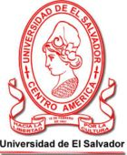

**TEMA DE TRABAJO DE GRADUACIÓN**:

“SIGNOS CULTURALES Y SOCIALES QUE AYUDAN A LA CONSTRUCCIÓN DE UN SAN SALVADOR MODERNO”

**PRESENTADO POR:**

ANA ELSA GUZMÁN RIVAS GR06049

EVA MARÍA RIVAS SÁNCHEZ RS06034

**PARA OPTAR EL TÍTULO DE:**

LICENCIATURA EN LETRAS

**ASESOR:**

MSC. JOSÉ RIGOBERTO HENRÍQUEZ

SAN SALVADOR, EL SALVADOR, MAYO DE 2013

**ÍNDICE**

**Pág.**

Introducción…………………………………………………………………………….4

1. Planteamiento……………………………….………………………………………..5

2. Objetivos……………………………………………………………………………..7

3. Justificación………………………………………………………………………….8

**Capítulo I**

1. Marco Histórico de la Ciudad de San Salvador, desde sus orígenes hasta la actualidad……………………………………………………………………………....9

* 1. Descubrimiento del valle de Zalcuatitán……………………………………….9

1.1.1 La Conquista……………………………….………………………………...10

* + 1. El Acto Fundacional…………………………………………………….….10

1.1.3 La Fundación de la Villa…………………………………………………….11

1.1.4 La Aldea…………………………………………………………………....12

1.1.5 La Mudanza………………………………………………………………....13

* + 1. La Ciudad………………………………………………………………...13
    2. Primer Alcalde de la Ciudad de San Salvador………………………...…14

1.2 El centro Histórico en la actualidad………………………………………..16

1.2.1 Catedral Metropolitana………………………………………….………….16

* + 1. Palacio Nacional………………………………………………………......18
    2. Monumento a los Próceres……………………………………………......19
    3. Plaza Gerardo Barrios…………………………………………………......20
    4. Teatro Nacional……………………………………………………….......21
    5. Plaza Salvador del Mundo………………………………………………..22
    6. Monumento a la Revolución………………………………………….......23

1.3 Principales problemas de la Ciudad de San Salvador que obstaculizan su desarrollo………………………………………………………………………....24

1.3.1 Mal estado de las calles…………………………………………………….24

1.3.2 La basura en las calles……………………………………………………...25

1.3.3 La inseguridad, el resultado de la delincuencia……………………………26

1.3.4 El desempleo………………………………………………………………27

1.3.5 La educación………………………………………………………………28

1.3.6 Las ventas en las calles…………………………………………………...30

1.3.7 El sistema de salud………………………………………………………..31

1.3.8 El agua…………………………………………………………………....32

1.3.9 La polarización política……………………………………………….......33

1.3.10 Espacios culturales……………………………………………………....34

1.4 Signos culturales y sociales que ayudan a la construcción de una ciudad moderna ………………………………………………………………………...36

**Capitulo II**

1. L a Cultura como factor estratégico para la construcción de una ciudad moderna……………………………………………………………………..41
   1. Características de la Cultura………………………………………………..42
   2. La Cultura como forma Simbólica………………………………………....51

**Capitulo III**

1. Propuestas para fomentar el desarrollo de la Cultura en el Centro Histórico de San Salvador……………………………………………………..………..54

3.1 Nuestra Propuesta………………………………………………………...54

4. Conclusiones………………………………………………………………..56

5. Recomendaciones…………………………………………………………..58

6. Bibliografía…………………………………………………………….. ….59

7. Anexos……………………………………………………………………...60

**INTRODUCCIÓN**

El siguiente trabajo: “Signos Culturales y Sociales que ayudan a la construcción de un San Salvador Moderno”, está dividido en tres capítulos; en el primero, se presenta una breve reseña histórica de la ciudad y de los principales signos arquitectónicos, en dicha reseña se hará un breve recorrido desde el descubrimiento, la conquista, independencia y la fundación de San Salvador como capital de El Salvador; además se incluye un diagnóstico de los principales problemas que aquejan a la ciudad de San Salvador y que obstruyen su desarrollo para convertirse en un ciudad moderna.

En el segundo, se presenta la cultura como un factor estratégico para la construcción de una ciudad moderna, donde se presenta un concepto de cultura y sus características, además de cómo ésta influye en las personas y en el desarrollo de dicha ciudad.

En el tercer capítulo, se presenta una propuesta de La Secretaría de Cultura y del grupo de investigación, para fomentar la cultura en el centro de San Salvador, y para darle solución a los diferentes problemas que aquejan a la ciudad.

Además, se presentan las conclusiones, a las que se llegó en dicho trabajo y las recomendaciones que se dan para darle solución a los diversos problemas y a la fomentación de la cultura.

Por último, se anexa una entrevista realizada al Director del área de Letras de la Secretaría de la Cultura, el señor Mario Noel Rodríguez y al técnico de ésta área David Pineda, la cual nos da a conocer como se está trabajando en el fomento de la cultura en la Zona Metropolitana de San Salvador.

1. **PLANTEAMIENTO**

La modernidad es un pilar fundamental para el desarrollo cultural, social y político de un país, con las nuevas tecnologías los países se han puesto a la vanguardia de las nuevas tendencias, con las cuales cada país pretende convertirse en una ciudad moderna o ciudad inteligente, mejorando así la calidad de vida de sus habitantes.

El Salvador no es la excepción, puesto que poco a poco va incorporándose al camino de formar una ciudad inteligente; lo que se pretende con esta investigación es conocer los principales signos culturales y sociales que ayudan a la construcción de una ciudad moderna, así también conocer los principales problemas con que se encuentra la ciudad y obstaculizan a un desarrollo pleno, entre otros problemas: delincuencia, pobreza, desempleo, salud, educación, trafico, contaminación, etc.

Para dicho trabajo se elige un espacio físico que es la ciudad metropolitana de San Salvador donde se llevará a cabo la investigación de dichos signos antes mencionados que ayudarán a que una ciudad vaya en vía de la modernidad, este espacio físico es muy importante puesto que es la capital de nuestro país y una de las ciudades más poblada de El Salvador y Centro América.

La ciudad de San Salvador, ha venido evolucionando con el paso del tiempo, en el que han ocurrido diversos cambios que se reflejan en la actualidad, por ello en la investigación se hará un apartado donde se presentará los cambios que está experimentando San Salvador hasta la actualidad.

El que la ciudad de San Salvador pretenda ser una ciudad moderna le da una nueva cara al desarrollo del país, puesto que con los avances tecnológicos está resolviendo muchos problemas que aquejan a la población.

Al final se incluirá en la investigación un apartado donde irán anexas entrevistas que se le realizará a diferentes personalidades que están en contacto con los cambios realizados en la ciudad de San Salvador y con el fomento de la cultura, todo con el fin de elaborar una investigación que refleje la transición de una ciudad tradicional a una Ciudad Moderna.

Las preguntas que se pretenden resolver a lo largo de la investigación son:

¿Es en realidad San Salvador una ciudad moderna o está en vías de poder serlo?

¿Cuáles son los principales problemas que obstaculizan a que una ciudad se convierta en una ciudad inteligente?

¿Qué nuevas tecnologías se están empleando actualmente en nuestra sociedad?

¿Estará conforme la población con los cambios realizados en la ciudad?

1. **OBJETIVOS**

**OBJETIVO GENERAL**

* Elaborar una Monografía de los signos culturales y sociales que ayudan a la construcción de un San Salvador Moderno, para que sirva de apoyo bibliográfico a futuras investigaciones.

**OBJETIVOS ESPECÍFICOS**

* Recopilar información sobre los signos culturales y sociales de San Salvador, para identificar las fortalezas y debilidades que tiene la capital.
* Conocer como la cultura es un factor estratégico para el desarrollo de una Ciudad Moderna.

1. **JUSTIFICACIÓN**

La modernidad es un pilar fundamental para el desarrollo cultural, social y político de un país, con las nuevas tecnologías, los países se han puesto a la vanguardia de nuevas tendencias, con las cuales, cada país pretende convertirse en una ciudad moderna o inteligente, mejorando así la calidad de vida de sus habitantes.

El Salvador no es la excepción, puesto que, poco a poco va incorporándose al camino de formar una ciudad inteligente, lo que se pretende con ésta investigación, es conocer como la cultura es un factor estratégico para la construcción de un ciudad moderna, además de ser un tema poco tratado, así también, conocer los principales problemas que enfrenta la ciudad y que obstaculizan su desarrollo pleno, entre otros problemas: delincuencia, pobreza, desempleo, salud, tráfico, contaminación, etc.

Para dicho trabajo, se elije un espacio físico que es la Ciudad Metropolitana de San Salvador, donde se llevará a cabo la investigación, este espacio físico es muy importante, puesto que es la capital de nuestro país y una de las ciudades más pobladas de San Salvador y Centro América.

La ciudad de San Salvador, ha venido evolucionando con el paso del tiempo, en el que han ocurrido diversos cambios, que se reflejan en la actualidad, por ello, es importante, reconocer que éste tema es muy polémico y que hay mucho que conocer de él.

Con éste trabajo, se busca enriquecer el acervo bibliográfico de la Universidad de El Salvador, ya que servirá de apoyo, no sólo a los estudiantes de la Universidad, sino también a otras personas interesadas en éste tema y a futuras investigaciones.

**CAPITULO I**

1. **MARCO HISTÓRICO DE LA CIUDAD DE SAN SALVADOR DESDE SUS ORÍGENES HASTA LA ACTUALIDAD**
   1. **DESCUBRIMIENTO DEL VALLE DE ZALCUATITÁN**

Según Jorge Lardé y Larín en su libro El Salvador: *Historia de sus pueblo, villas y ciudades* (2000), el hermoso valle de Zalcuatitán, que se extiende entre las eminencias del Quetzaltepec o volcán de San Salvador y del Amatepec o cerro de San Jacinto, era señoreado por el fuerte núcleo indiano de Cuzcatlán, “la cuidad célebre por sus riquezas y el poderío de sus príncipes”, que en 1054 fundó el anciano y venerable Topilzìn Acxitl, el segundo de los Quetzacohuatles.

Zalcuatitán es una aféresis de Quetzalcuatitàn y significa “la Patria de Quetzalcóatl”.

Quetzalcóatl, o sea “la serpiente con plumas de quetzal”, era adorado aquí como dios del viento y lucero de la aurora, y presidía, conjuntamente con Tunatiuh o “el sol naciente”, el culto del día. Titán significa lugar entre y es, por lo tanto, sufijo locativo, que para el caso traducimos por Patria.

Según Lardé y Larín (2000) este hermoso valle fue descubierto por el Adelantado don Pedro de Alvarado el 17 de junio de 1524, fecha en que llegó por vez primera a la ciudad de Cuzcatlán.

Aquí permaneció diecisiete días, celebrando batallas con los indios cuzcatlecos, batallas infructuosa, pues los aborígenes se replegaron al corazón de las montañas, donde la acción de la caballería era ineficaz y allí ofrecieron una fuerte resistencia.

El 4 de julio de 1524 Alvarado salió derrotado de Cuzcatlán, sangrando de la herida que recibiera en la batalla de Acaxual y dejando, en las obsidianas de las lanzas y flechas de los indios, su antigua categoría de soldado invicto.

Años más tarde, a causa de la naturaleza móvil del suelo de Zalcuatitán, los españoles dieron a éste el gráfico nombre de *“Valle de las Hamacas”.*

**1.1.1 LA CONQUISTA**

En junio y julio de 1524 un puñado de soldados de ultramar al mando de Don Pedro de Alvarado penetró en el corazón de la Ciudad de Cuscatlán, en cuyo centro ceremonial aquellos aventureros españoles hincaron enhiesto el Pendón de Castilla y la Santa Cruz. La alegría de haber llegado a la metrópoli pipil, que al decir de un antiguo cronista “fue célebre por sus riquezas y el poderío de sus príncipes”, duró apenas el fulgor de una aurora.

Ante los desmanes y tropelías de los invasores extranjeros los Cuzcatlecos se alzaron en armas y se replegaron a las montañas vecinas y capitaneados por el tecu de la localidad: el cacique Atlacatl, guerrero tenaz y osado, valiente e invencible, iniciaron una guerra cruenta en defensa de sus hogares y de la soberanía del pueblo.

¡Sólo diecisiete días logró permanecer aquí el soberbio Tonatiuh! Mal herido y en trance de muerte, con once caballos menos, con muchos lisiados y sensibles bajas de españoles e indios auxiliares o amigos, sin apoyo logístico y afrontando otras circunstancias adversas el conquistador íbero tuvo que reconcentrarse en Tecpan-Guatemala o Iximchée y dejar para una futura oportunidad la conquista de los pueblos pipiles de El Salvador Precolombino, la conquista de un pueblo noble y generoso, “que supo ser el primero en la guerra pero también el primero en la paz.

**1.1.2 EL ACTO FUNDACIONAL.**

En 1525 llegaron a estas proximidades, allí donde hoy está Antiguo Cuscatlán, a orillas de un cráter de explosión llamado "Puerta de La Laguna" el capitán don Gonzalo de Alvarado y un pequeño contingente de soldados que no sobrepujaba las cincuenta unidades.

Traía la orden, de su hermano Don Pedro, de fundar en estas latitudes una colonia de españoles con el título de villa y el nombre de San Salvador.

Diego de Holguín era uno de los alcaldes ordinarios del nuevo burgo. La villa-campamento se estableció en el casco de Cuscatlán alrededor del 1º de abril de 1525, pero más sobre los lomos de las cabalgaduras que sobre el inestable suelo de estas comarcas.

No sabemos, en verdad, quien fue el capellán de la columna fundadora; pero sí inferimos que la iglesia de la nueva colonia fue puesta bajo la advocación o adoración del Santísimo Salvador del Mundo, cuya festividad litúrgica en memoria del milagro bíblico de la transfiguración del señor en el Monte Tabor celebra la iglesia católica el 6 de agosto de cada año (Lardé y Larín, 2000).

Pocos meses después, ante la imposibilidad de resistir con éxito la formidable insurrección indígena de recibir adecuados refuerzos, la villa se despobló y sus moradores se trasladaron a Guatemala.

**1.1.3 REFUNDACION DE LA VILLA**

En 1528 el teniente gobernador y capitán general Don Jorge de Alvarado envió una segunda expedición fundadora hacia "la provincia de guerra", que los españoles habían identificado como "la provincia de Cuscatlán".

Al frente de ella figuraba su primo hermano el Capitán Diego de Alvarado y 72 soldados, quienes después de vagar por estas tierras y ante la imposibilidad de establecerse en la indómita Cuscatlán escogieron para asiento de la nueva urbe uno de los pajares menos aparentes: el valle de La Bermuda, a unos 8 Km. al sur del fuerte núcleo indiano de Suchitoto.

Aquí se refundó la villa de San Salvador el 1º de abril de 1528 y asieron la vara edilicia los alcaldes ordinarios Antonio de Salazar y Juan de Aguilar; y ese mismo día, con los servicios eclesiásticos del cura Pedro Ximenez, todos juntos, unánimes y conformes dieron advocación a la iglesia y la dedicaron a la Santísima Trinidad, "pareciéndoles que con esto tenían inmediatamente a Dios por protector y amparo". Quince días tardaron en trazar calles y avenidas, la plaza, locales para iglesia y convento, y en demarcar solares y adjudicarlos a los correfundadores de la villa.

El enclave cristiano de La Bermuda progresó en medio de los azares de la guerra y de otras vicisitudes. Los límpidos cielos de la estación seca y los tormentosos y amenazantes de la estación de las lluvias vieron alzarse sobre sólidas bases de piedra y calicanto, las robustas columnas de añejos conacastes, las gruesas paredes de adobes con rafas de ladrillos y el campanario de la Iglesia de La Trinidad, así como las viviendas de bahareque de los colonos europeos, más los pajuides o rancherías de los indios auxiliares o amigos.

En las afueras de esta extraviada atalaya de la civilización occidental se perfilaba el pequeño campo-santo, que a poco recibiría los restos mortales de Pedro de Lyaño y el artillero Diego de Usagre, los primeros vecinos del burgo sansalvadoreño que pagaron el tributo a la Madre Tierra en estos ignotos dominios de Su Majestad el emperador Carlos V de Alemania y I de España.

**1.1.4 LA ALDEA**

En 1639 los españoles, principalmente las fuerzas comandadas por los encomenderos mariscal Pedro Núñez de Guzmán y Antonio Bermúdez, lograron, ¡por fin! Terminar con la férrea resistencia presentada por el cacique Atlacatl en las montañas y colonias de la Cadena Costera.

Aquel héroe indígena, símbolo de la libertad y la soberanía de hombres y tribus, derrotado pero no vencido, por mucho tiempo permaneció perdido y solitario en la espesura de boscaje, como los felinos guardianes y los iridiscentes quetzales; pero ahora en día su espíritu aún sigue palpitando en los pechos de todos los hijos de El Salvador, como un canto de amor a la Patria.

A raíz del inevitable fin de la resistencia indígena, los vecinos de la villa de San Salvador se fueron trasladando lenta, pacífica y progresivamente del valle de La Bermuda, al Valle de Zalcuatitán, que bautizaron con el plástico nombre de "Valle de Las Hamacas"; y tales emigrantes se establecieron en las márgenes del río Acelhuate, en la hondonada comprendida entre las cuestas del Palo Verde y de La Vega, donde construyeron un próspero villorio al que nombraron "La Aldea".

"La Aldea" progresó rápidamente, mientras la villa se extinguía. En La Bermuda llovía con exceso, los rayos abundantes incendiaban las viviendas, el terreno era muy barroso, el paraje estaba al margen de las vías naturales de comunicación, y en la urbe ya sólo quedaban sus autoridades municipales y contados vecinos. En cambio, "La Aldea" estaba ubicada en tierras feraces aptas para la agricultura, cerca del mar y reunía otras condiciones indispensables a la formación de un gran centro de civilización europea.

**1.1.5 LA MUDANZA**

En 1545 las autoridades edilicias de la villa de San Salvador recibieron autorización de la Real Audiencia de los Confines, presidida por el Licenciado Alonso López de Cerrato, para mudar la colonia de La Bermuda al valle de Zalcuatitán o de las Hamacas.

Transportando los archivos de la comuna, las imágenes, campanas y otros objetos del culto sagrado, bántulos y animales domésticos, los últimos colonos emprendieron la fatigosa marcha a lo largo de las diez lenguas que separan a los dos mencionados lugares.

Congregados todos los colonos en la explanada próxima y al norte de "La Aldea", en el borde de un extenso valle, se procedió al trazo de la nueva urbe. La plaza mayor o pública, llamada también plaza de armas y mercado, se fijó en donde hoy está el parque Libertad.

La Iglesia Parroquial consagrada, ya no a la Santísima Trinidad como en La Bermuda sino al Santísimo Salvador del Mundo como en 1525, ocupó la manzana situada al Este de aquella plaza o sea donde hoy está la Iglesia del Rosario.

Las Casas Consistoriales, estafeta de correos y cárceles públicas se edificaron en la manzana situada al Sur, hoy plazoleta de aparcamiento. En el frente de las manzanas ubicadas al Norte y Oeste, destinadas al comercio, se construirán amplios portales con arcada mudéjar.

**1.1.6 LA CIUDAD**

En 1546, mientras se edificaba afanosamente la tercera villa de San Salvador, los procuradores Alonso de Oliveros y Hernán Méndez de Sotomayor, en nombre y representación del Cabildo salvadoreño gestionaban en España, para dicha población, el título de ciudad.

Consecuencia de dichas gestiones fue que el 27 de septiembre de 1546 mientras el emperador Carlos V de Alemania y I de España se hacía fuerte en la plaza de Marheim, el Secretario de la Real Corona Juan de Samano presentaba en Guadalajara al infante don Felipe, el príncipe heredero, una Real Provisión expedida en nombre de su ausente y sacra cesárea majestad, documento por el cual se elevó a una lejanísima e insignificante villa de las Indias Occidentales a la jerarquía de ciudad de los reinos de España, "para que se ennoblezca y otros pobladores se animen a ir a vivir en ella".

**1.1.7 PRIMER ALCALDE DE LA CIUDAD DE SAN SALVADOR**

Diego de Holguín, fue primer alcalde de la Villa de San Salvador, según consta en libros históricos, Don Pedro de Alvarado se presentó al cabildo de Guatemala, el 6 de mayo de 1525 a pedir se nombrará regidor a Francisco de Arévalo, en sustitución del Capitán Holguín, el cual se fue a vivir en la Villa de San Salvador, como su alcalde (Lardé y Larín, 2000).

Según el historiador salvadoreño Doctor Rodolfo Barón Castro señala que éste nació entre 1486 en un pueblo español llamado Tona o Sona. Y vino a América muy joven, instalándose en la española, hoy Santo Domingo en el año 1506, desde donde participó en la fundación de otras poblaciones.

San Salvador fue una de las primeras ciudades de la Real Audiencia de Guatemala, y de América y en el año que se denominó ciudad sólo existían con el título Santiago de la provincia de Guatemala; Puerto Trujillo y Gracias a Dios en Honduras; Granada y León en Nicaragua.

A mediados de 1551 se fundó el primer convento de Santo Domingo, dirigido por la Orden de Santo Domingo, dirigido por los frailes Tomás de la Torre, Vicente Ferrer y Matías de la Paz; en 1574 se fundó el de la Orden de San Francisco dirigido por el fraile Juan Vico y en 1625 el de La Merced, cuna de la independencia de Centroamérica.

El 3 de junio de 1822, la Columna Imperial, a las ordenes del Gral. Manuel José Arce, derrotaron al invasor, después de ocho horas de sangrienta lucha en la batalla de Mejicanos, cuando San Salvador fuera sometida por las huestes imperiales al mando del Gral. Vicente Filísola.

Caído el imperio mejicano, Centroamérica se constituyó en República Federal y El Salvador en uno de sus Estados, el 12 de junio de 1824 San Salvador fue erigida en capital del Estado de El Salvador. De marzo a septiembre de 1828, resistió invicta el sitio que le impuso el ejército federal.

San Salvador fue capital de la Federación Centroamericana de 1834 a 1839 y fue destruida por el terremoto del 16 de abril de 1854 y durante la colonia, los pueblos salvadoreños fueron destruidos por los desastrosos terremotos de 1575, 1592, 1625, 1648, 1719 y 1815.

Después de la Independencia 1821, la población de la Ciudad de San Salvador residía en barrios en los alrededores a la Plaza Mayor, hoy Plaza Libertad y de la Plazuela Santo Domingo, Hoy Gerardo Barrios, El Barrio El Calvario, era el más populoso, Candelaria, La Vega, El Terrente, hoy Barrio San Esteban, La Ronda hoy Barrio Concepción, San José y Santa Lucía.

* 1. **CENTRO HISTÓRICO EN LA ACTUALIDAD**

A continuación, se presenta los principales signos de la ciudad de San salvador, donde se hace un recorrido desde su creación, dirección y descripción de elementos decorativos de cada uno de ellos.

En el área donde hoy se encuentra la iglesia El Rosario, se edificó la primera parroquia, frente a ella se construyó la Plaza Mayor que después cambió su nombre a Plaza de Armas, luego Plaza Dueñas y actualmente Plaza Libertad.

Frente a éste parque, se erigieron los portales con fines comerciales y en el estacionamiento del parque estaba el cabildo y los edificios públicos; en la periferia se instalaron las residencias de los españoles.

De ésta manera esta zona se convirtió en el centro de poder político, económico y religioso de la época. Posteriormente los edificios públicos y religiosos fueron instalados frente a lo que hoy es la plaza Gerardo Barrios (antes Santo Domingo) donde se construyó la Catedral Metropolitana y el Palacio Nacional, pero la mayoría fue destruida por terremotos por lo que no ha quedado ningún vestigio de la época colonial, manteniéndose sólo las construcciones de finales del siglo XIX y principios del XX.

**1.2.1** **CATEDRAL METROPOLITANA**

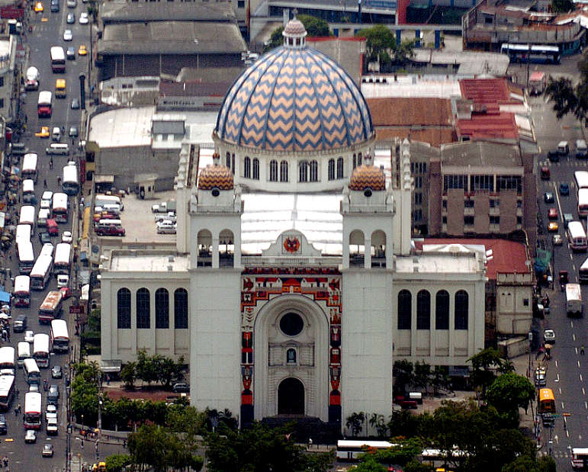

Fue construida con madera y lámina en 1888 y posteriormente incendiada el 8 de agosto de 1951. Tenía detalles góticos, un frontón y columnas clásicas. La actual Catedral Metropolitana fue inaugurada el 19 de marzo de 1999 como la última catedral católica bendecida en este milenio.

Su estilo es "Ecléptico" (bizantino con arcos y columnas romanas) su fachada ha sido decorada con mosaicos de diversos colores pintados a mano por el artista salvadoreño, Fernando Llort que muestran motivos del país.

Coronada por una cúpula grande al centro del edificio de 24 metros de radio y 45 de altura, cuyo interior fue pintada con imágenes de la Santísima Trinidad y personajes del presente siglo, en el altar mayor se encuentra la imagen del Divino Salvador del Mundo, patrono de la República y donada por el emperador Sacro Romano Carlos V en 1546.

La imagen del Divino Salvador, pintada y esculpida por el Fraile Francisco Silvestre García, en 1777, se encuentra en una marquesina de la fachada exterior.

En la parte superior, se encuentra un baldaquino de cuatro columnas acompañado de los profetas Moisés y Elías que participaron en la Transfiguración. El retablo al final del presbiterio contiene ocho grandes pinturas de las diferentes etapas de la vida de Jesús, del pintor Andrés García Ibáñez. En la cripta descansan los restos de Monseñor Romero, Arzobispo de San Salvador, asesinado el 24 de marzo de 1980, como también los Arzobispos Chávez y González, Rivera Damas.

En [1992](http://es.wikipedia.org/wiki/1992), la plaza frente a la catedral fue el escenario de las celebraciones populares por la firma de los [Acuerdos de Paz de Chapultepec](http://es.wikipedia.org/wiki/Acuerdos_de_Paz_de_Chapultepec). La iglesia fue visitada dos veces por el papa [Juan Pablo II](http://es.wikipedia.org/wiki/Juan_Pablo_II) quién dijo que la catedral está “*estrechamente ligada a los gozos y esperanzas del pueblo salvadoreño*”.[2](http://es.wikipedia.org/wiki/Catedral_Metropolitana_de_San_Salvador#cite_note-1) Durante sus visitas en [1983](http://es.wikipedia.org/wiki/1983) y [1996](http://es.wikipedia.org/wiki/1996), el Papa se arrodilló y oró ante la tumba del arzobispo Óscar Romero, asesinado en el año 1980, que está enterrado en la cripta de la Catedral. Fue finalmente terminada y consagrada, el [19 de marzo](http://es.wikipedia.org/wiki/19_de_marzo) de [1999](http://es.wikipedia.org/wiki/1999) por monseñor [Fernando Sáenz Lacalle](http://es.wikipedia.org/wiki/Fernando_S%C3%A1enz_Lacalle).

Desde ese entonces, la fachada ostentaba un mosaico con motivos artesanales del artista [Fernando Llort](http://es.wikipedia.org/wiki/Fernando_Llort) llamada *La armonía de mi pueblo*, que combinaba lo ancestral y precolombino con la iconografía cristiana, el cual comenzó a ser retirado en diciembre del año 2011 por decisión de la jerarquía católica y en medio de cierta controversia, ya que la [Secretaría de Cultura](http://es.wikipedia.org/wiki/Secretar%C3%ADa_de_Cultura_(El_Salvador)) del país tenía en proceso de declararlo como bien cultural.

**1.2.2 PALACIO NACIONAL**

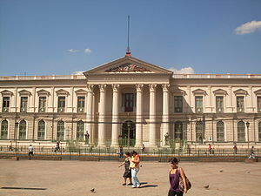

En tiempos del gobierno del capitán general Gerardo Barrios surgió la idea de un Palacio Nacional, cuya construcción se realizó de 1866 a 1870, a cargo de don Idelfonso Marín y de José Dolores Melara; sin embargo, el 19 de noviembre de 1889 un incendio lo redujo a escombros.

El Palacio actual fue diseñado por el ingeniero José Emilio Alcaine y construido de 1905 a 1911 bajo la dirección de don José María Peralta Lagos; como maestro de obra fungió don Pascasio González y los materiales de construcción fueron importados de Alemania, Bélgica, Italia y otros países.

El 13 de diciembre de 1974, por decreto legislativo 165, se declaró monumento nacional el Salón Azul y los salones adyacentes y el 10 de julio de 1980, la Junta Revolucionaria del Gobierno, mediante el decreto N° 116, declara al Palacio Nacional como "Monumento Nacional". Este tiene cuatro salones principales en colores rojo, azul, amarillo, rosado, y 101 salones secundarios.

Destacan además en su fachada principal seis columnas y las estatuas de [Cristóbal Colón](http://es.wikipedia.org/wiki/Crist%C3%B3bal_Col%C3%B3n) e [Isabel la Católica](http://es.wikipedia.org/wiki/Isabel_la_Cat%C3%B3lica), donadas por [Alfonso XIII](http://es.wikipedia.org/wiki/Alfonso_XIII) en[1924](http://es.wikipedia.org/wiki/1924). En su conjunto el edificio combina detalles [Neogóticos](http://es.wikipedia.org/wiki/Neog%C3%B3tico), [Neoclásicos](http://es.wikipedia.org/wiki/Neocl%C3%A1sico) y [Renacentistas](http://es.wikipedia.org/wiki/Renacentista). En el centro hay un patio amplio donde predominan cinco [araucarias](http://es.wikipedia.org/wiki/Araucaria) que representan a las cinco naciones de [Centroamérica](http://es.wikipedia.org/wiki/Centroam%C3%A9rica). El Palacio Nacional fue declarado Monumento Nacional en [1980](http://es.wikipedia.org/wiki/1980).

**1.2.3 MONUMENTO A LOS PRÓCERES**

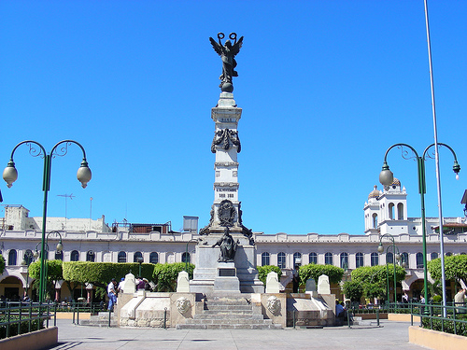

Ubicado en la Plaza Libertad, Antigua Plaza de Armas (1807) y después Parque Dueñas, durante la administración del Dr. Manuel Enrique Araujo. Fue erigido con motivo de celebrarse el centenario del primer grito de Independencia de Centroamérica del 5 de noviembre de 1811.

Este soberbio monumento de la República, fue construido con estructuras de mármol, figuras, medallones y alegorías de bronce y en el pináculo se encuentra el ángel de la libertad coronado con laureles; la parte media del pedestal está adornada con medallones con las efigies de José Matías Delgado, Juan Manuel Rodríguez y Manuel José Arce.

La estatua está adornada también con vistosas figuras alegóricas y medallones en honor a los próceres José Matías Delgado, Juan Manuel Rodríguez, Manuel José Arce y los hermanos Nicolás, Vicente y Manuel Aguilar.

Durante la segunda gestión del ex alcalde Héctor Silva, se restauró el monumento y se hicieron trabajos de remodelación de la plaza, la cual fue reinaugurada el 10 de septiembre de 2000, esto con el apoyo de la empresa privada.

**1.2.4 PLAZA GERARDO BARRIOS**

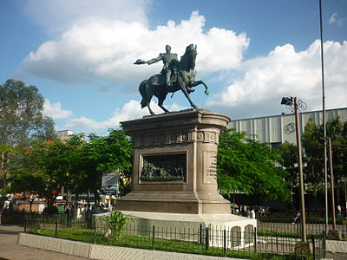

El Palacio Nacional, Catedral Metropolitana y Biblioteca Nacional de El Salvador Francisco Gavidia, (antes Banco Hipotecario) circundan la plaza, en cuyo centro se levanta con gallardía la silueta del monumento del Capitán General Gerardo Barrios montado en un corcel.

El monumento fue erigido en honor al Capitán General Gerardo Barrios y fue inaugurado en 1909, construido por el italiano Francisco Durini, el pedestal es de granito y la figura principal es de bronce, el mismo material se utilizó para los bajorrelieves que describen dos de sus batallas militares y el del Escudo Nacional de El Salvador.

La última remodelación a la Plaza Gerardo Barrios fue ejecutada por la Alcaldía de San Salvador, durante la primera administración del ex alcalde Héctor Silva, quien la reinauguró el 22 de julio de 1999, luego de realizar trabajos de remodelación en la plaza y restauración del monumento con apoyo financiero de la empresa privada y nuevamente en el año 2012 en la administración el alcalde  [Norman Quijano](http://es.wikipedia.org/wiki/Norman_Quijano), en la que fue agregada una fuente y adonde predomina el piso cerámico.

En la actualidad la plaza alberga distintas actividades de interés público y religioso, ya que es el sitio principal de celebración de las [Fiestas patronales de San Salvador](http://es.wikipedia.org/wiki/Fiestas_patronales_de_San_Salvador) (5 y 6 de agosto), pues allí termina la procesión dedicada al [Divino Salvador del Mundo](http://es.wikipedia.org/wiki/Divino_Salvador_del_Mundo) (llamada «La Bajada»); también es celebrada una misa principal y es destino de desfiles.

**1.2.5 TEATRO NACIONAL**

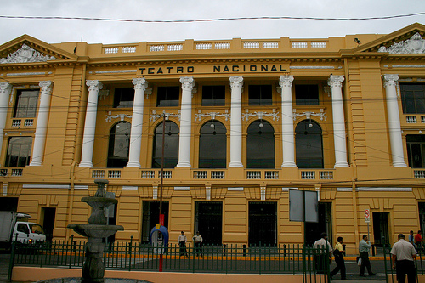

Fue construido en 1866 durante la administración del Dr. Dueñas y destruido por un incendio en 1889. El segundo y el último data de 1905 construido en el mismo lugar con la similitud del antiguo edificio, bajo la dirección de ingenieros salvadoreños. Mantiene su fachada principal, la columnata del centro y combina detalles neoclásicos, neogóticos y renacentistas.

Está ubicado frente a Plaza Morazán, en el Centro de San Salvador, el diseño es una de las máximas expresiones arquitectónicas y culturales por su estilo renacentista que refleja la elegancia y funcionabilidad de los teatros de la época.

Durante los años [1975](http://es.wikipedia.org/wiki/1975) y [1976](http://es.wikipedia.org/wiki/1976) se realizaron remodelaciones. Debido a los [Terremotos de 2001](http://es.wikipedia.org/wiki/Terremotos_de_El_Salvador_de_2001) sufrió daños considerables y, después de nuevas reparaciones iniciadas en [2003](http://es.wikipedia.org/wiki/2003) por parte de [CONCULTURA](http://es.wikipedia.org/wiki/Secretar%C3%ADa_de_Cultura_(El_Salvador)), reinició sus operaciones el [23 de mayo](http://es.wikipedia.org/wiki/23_de_mayo) de [2008](http://es.wikipedia.org/wiki/2008) y fue reinaugurado el [29 de septiembre](http://es.wikipedia.org/wiki/29_de_septiembre) del mismo año por el entonces presidente [Elías Antonio Saca González](http://es.wikipedia.org/wiki/El%C3%ADas_Antonio_Saca_Gonz%C3%A1lez).

**1.2.6 PLAZA SALVADOR DEL MUNDO**

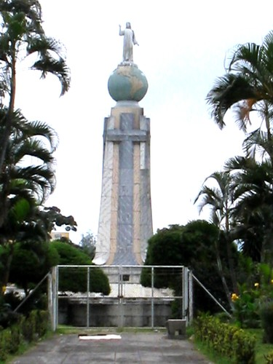

El Monumento al Salvador del Mundo, está ubicado en la Plaza las Américas, al final de la Alameda Roosevelt, conocida también como Plaza del Salvador del Mundo, este fue erigido en honor del Divino Salvador, Santo Patrono de la Ciudad de San Salvador.

Las fiestas Patronales en su honor, se celebran del 1 al 6 de agosto de cada año, que son organizadas por el Comité de Festejos de la Alcaldía de San Salvador y la iglesia católica.

La imagen está construida sobre un pedestal, que en un principio decoraba la tumba del Dr. Manuel Enrique Araujo, quien fue presidente de la República del 1 de marzo de 1911 al 8 de febrero de 1913.

La estatua fue obsequiada por la familia Araujo y el monumento fue develado el 26 de noviembre de 1942, en ocasión de celebrarse el Primer Congreso Eucarístico Nacional en San Salvador.

Debido al [terremoto de 1986](http://es.wikipedia.org/wiki/Terremoto_de_San_Salvador_de_1986) la estatua cayó al suelo dañándose considerablemente. Fue reconstruida y puesta nuevamente en su lugar meses después con la campaña “Levantemos el alma salvadoreña”. Frente a este lugar, existe una estatua erigida en memoria de [Óscar Arnulfo Romero](http://es.wikipedia.org/wiki/%C3%93scar_Arnulfo_Romero). Por otro lado, desde esa zona, es costumbre iniciar la marcha de carrozas durante la celebración de las [fiestas patronales](http://es.wikipedia.org/wiki/Fiestas_patronales_de_San_Salvador) de la ciudad.

Como parte del plan de reordenamiento que la alcaldía de [San Salvador](http://es.wikipedia.org/wiki/San_Salvador) está impulsando en toda la ciudad, el actual alcalde Norman realizó la remodelación, así como el cambio de nombre de Plaza las Américas a Plaza Salvador del Mundo. La remodelación incluyó la renovación total de las aceras, los graderíos y el área de las banderas. La imagen de Cristo, colocada a unos 18 m de altura, también fue remozada con nueva pintura.

Para la restauración se solicitó la intervención de la [Secretaría de Cultura](http://es.wikipedia.org/wiki/Secretar%C3%ADa_de_Cultura_(El_Salvador)) de la Presidencia y de la Dirección Nacional de Patrimonio Cultural. Los restauradores encargados del proyecto fueron Carmen Beatriz Castillo y Willson Alfaro.

Los trabajos dieron inicio el [7 de junio](http://es.wikipedia.org/wiki/7_de_junio) de [2010](http://es.wikipedia.org/wiki/2010) y fue inaugurada el 18 de noviembre de ese mismo año. El proyecto estuvo a cargo de [Grupo Roble](http://es.wikipedia.org/wiki/Grupo_Roble). Uno de los objetivos principales de la renovación, es convertir esta plaza en un ícono de Centroamérica y un referente capitalino. El monto total de la reparación del sitio ascendió a unos $ 300.000.

**1.2.7 MONUMENTO A LA REVOLUCIÓN**

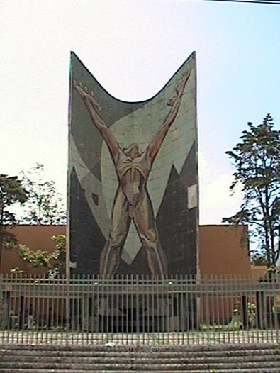

Fue construido en 1955 en el periodo presidencial del Coronel Oscar Osorio, 1950-1956 y está ubicado al final de la Avenida la Revolución, en la colonia San Benito.

Este fue construido para conmemorar el movimiento revolucionario del 14 de diciembre de 1948, cuando se derrotó al General Salvador Castaneda Castro y culminó con la Constitución Política de 1950.

El hombre desnudo representa al pueblo liberado de ataduras, cuyos autores fueron los esposos Violeta y Claudio Cevallos, éste último de origen Mexicano y en la actualidad el monumento es conocido o llamado por la población como "El Chulón".

**1.3 PRINCIPALES PROBLEMAS DE LA CIUDAD DE SAN SALVADOR QUE OBSTACULIZAN SU DESARROLLO**

La ciudad de San Salvador, especialmente el área metropolitana, se ha convertido en un área de alta presión, no sólo por problemas sociales y económicos, sino también porque es ahí donde se centran los procesos de intercambio, actividad económica y de comercialización.

Ésta ciudad se ve afectada por una diversidad de problemas, ya que es considerada como la más poblada, tales problemas obstruyen el acceso a poder llegar a ser una ciudad moderna e inteligente, debido a ello surge la necesidad de buscar alternativas, que con una visión integral, permitan incidir en temas tan graves como los que tiene esta ciudad, entre dichos problemas se destacan los más importantes y los que obstaculizan en gran medida la construcción de una ciudad inteligente, y a los que se debería dar una solución pronta y favorable.

Entre los principales problemas están:

**1.3.1 EL MAL ESTADO DE LAS CALLES**

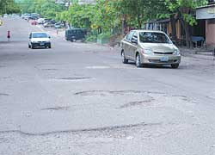

Es un problema grave, que se ha tenido desde muchos años atrás y que se ha ido solucionando poco a poco, pero que aún tiene una gran influencia, ya que el buen estado de las calles no se ha logrado en su totalidad, porque para ello se necesita de un buen aporte económico que solucione este problema, si las calles no están en buen estado, tanto peatones como conductores se verán afectados, debido a que deben tomar rutas alternas hacia sus trabajos, negocios y centro de estudios.

A simple vista parece que no es grave, pero afecta, si se ve de una forma económica , porque si en una ciudad no hay calles en buen estado, no habrá un proceso de intercambio de comercialización, ni una buena accesibilidad a diferentes lugares, que evitará llegar a tener un desarrollo económico como ciudad; por otro lado, con calles en mal estado aumenta el índice de accidentes que en lugar de ayudar a mejorar la situación en la capital, afecta debido a que si hay accidentes, las personas tendrán que invertir el dinero en arreglos de sus autos o peor aún, en solucionar el problema con las personas accidentadas o atropelladas y esto no ayuda a dar una solución pronta y favorable al problema sino que lo alarga aun más.

El mal estado de las calles, hace que en las horas pico o de mayor tránsito se cree un gran caos vehicular, este es otro problema al que se enfrentan comerciantes, estudiantes, trabajadores, día a día en San Salvador, debido al mal estado de las calles, el que estas sean angostas, esto afecta a la ciudad en general porque todos se conducen a diferentes lugares, y la mayoría tiene que pasar por las principales calles de la capital, ya sea en transporte colectivo, propio o a pie, estas son muy transitadas, por lo que, causan un gran congestionamiento todos los días, debido a que todos se conducen a diferentes lugares, por lo que, los conductores deben tomar rutas alternas para llegar a su destino.

En el área metropolitana de San Salvador, circulan diariamente alrededor de 200,000 vehículos registrados oficialmente en los catorce municipios del AMSS, sumándose aquellos provenientes de distintas regiones del país. Este municipio es el principal destino de viajes, de tal manera, que los viajes que se proceden alrededor del 60% son atraídos por las actividades de la capital.

Para que este problema mejore, se debe trabajar más y en conjunto, hacer una inversión más grande, que ayude al mejoramiento y ampliación de las calles, logrando así, una mejor circulación de la población y desarrollo económico.

* + 1. **LA BASURA EN LAS CALLES**

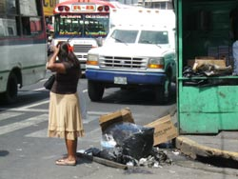

Este problema es grave y afecta, debido a que la población no se ha educado, en cuanto a este problema, es importante recalcar que una ciudad limpia con sus basureros en su lugar llama la atención, no sólo a los habitantes de esa ciudad , sino a visitantes de otros departamentos y países que la visitan, una ciudad limpia llama al turismo y al crecimiento económico, este ha sido un gran reto que se ha tenido desde antes hasta la actualidad, ya que las personas botan la basura por donde pasan, sin importarles que afectan el medio ambiente y que dejan una mala imagen como ciudad.

Dicho problema afecta en la salud, ya que con basura aumentan las enfermedades en la población, y esto hace que la ciudad sea más vulnerable y evita a un mejoramiento como ciudad, este problema ha sido y sigue siendo un reto a mejorar, no solamente para los y las que la habitan, sino también para los que la administran, por su parte el Alcalde Norman Quijano, se ha tomado la tarea de mejorar este problema, para ello ha hecho una inversión de $ 132 mil dólares aproximadamente, con los que se han comprado pick-up, que estarán destinados a mejorar el servicio de recolección de los desechos sólidos

El proyecto, estará conformado por 20 y 12 barrenderos, dicha iniciativa incluye horarios de 6:00 a.m a 7:00 p.m, como respuesta inmediata del servicio que estará a disposición de los capitalinos, el equipo encargado de ejecutar tal acción, será supervisado, permitiendo así, responder de forma efectiva a la denuncia ciudadana, concientizando a la población a depositar la basura en lugares autorizados por la alcaldía.

Con este tipo de proyectos, el Doctor Norman Quijano, da una pronta solución, a los problemas que aquejan a la capital, ya que la cantidad de basura recolectada es de 650 toneladas al día, además se han desarrollado 187 capacitaciones en las diferentes escuelas de la capital, sobre el manejo de desechos sólidos. Esta ciudad es una de las más bellas, visitadas y modernas de El Salvador, por eso es importante hacer conciencia en todas las personas que la habitan, a que se empiece a educar en cuanto a este problema, para que la ciudad refleje lo que son sus ciudadanos.

* + 1. **LA INSEGURIDAD, RESULTADO DE LA DELINCUENCIA**

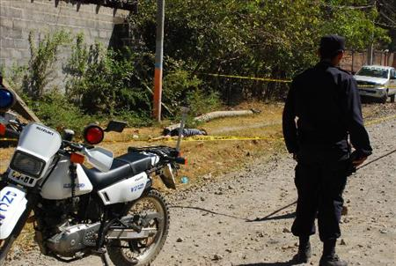

En la actualidad este problema es muy serio, y nos ha colocado a nivel mundial como el país más violento de Centro América debido a que, si hay inseguridad, no hay prosperidad en un país o ciudad, San Salvador es considerada una de las ciudades con el más alto índice de delincuencia en el país, la gente no se siente segura en ningún lado, está propensa a ser hurtada de sus cosas y es vulnerable tanto en calles, buses y mercados.

Según el Ministerio de Justicia y Seguridad, David Munguía Payes, reconoció que el desalojo de ventas informales del centro de San Salvador contribuirá a “controlar la delincuencia” en la zona, ya que el lugar recuperado albergaba a supuestos pandilleros y extorsionistas que frecuentaban ese lugar, aunque el problema no se acaba de raíz, viene a controlar en gran manera la delincuencia, que ha afectado a la ciudadanía.

Con la ordenanza de las ventas en San Salvador, la Alcaldía fortalecerá su política de convivencia, mediación y seguridad ciudadana, contribuyendo a crear una cultura de respeto mutuo, de armonía social, del bienestar colectivo y aún más a orientar fomentar y lograr que sean las comunidades mismas las que tomen parte en la solución de sus problemas, a la vez es un valioso instrumento que establezca normas para mejorar la convivencia ciudadana.

Con esta solución, no sólo se pretende disminuir tal problema, sino también el ordenamiento en las calles, para que se vean más limpias, con esto se está evitando el incremento de futuros delincuentes en dicha zona, que estaba vulnerable a toda clase de inseguridad, verle a la ciudad su otra cara, llama al turismo y crecimiento económico, esto hace que los empresarios inviertan su dinero en crear más fuentes de trabajo en la ciudad y así pueda mejorar la economía del país.

* + 1. **EL DESEMPLEO**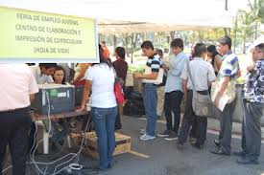

##### Según un reporte de La Prensa Gráfica[1], San Salvador tiene una de las tasas más altas de desempleo en el país, con 7.23% y 7.02 Tasa de desempleo es de 7.1%, el Ministerio de Trabajo,  Humberto Centeno, aseguró que la tasa de desempleo en El Salvador asciende a 7.1%. El funcionario dijo que dicha cartera de estado tiene como meta recuperar 20 mil nuevos empleos en el 2012.

El desempleo, es un obstáculo para el desarrollo de la ciudad, si la población se encuentra desempleada, una ciudad nunca va a superarse, no tendría ingresos económicos y no sería una ciudad productiva, este problema actualmente ha mejorado, la ciudad tiene concentradas a grandes empresas, que ayudan a brindar empleos a la población no sólo de San Salvador sino de otros lugares, el problema del desempleo es algo que siempre va a estar presente en nuestra sociedad, pero no es por falta de empleos, sino porque la mano de obra se está sustituyendo por maquinaria que hace el trabajo que harían varias personas.

Tal sustitución genera mayores ingresos económicos en los empresarios, porque con la maquinaria, se saca el trabajo más rápido y con bajos costos económicos, sin importarle que, con dicha maquinaria está quitando el trabajo a personas que lo necesitan, además hay desempleo porque hay mucha mano de obra y esto disminuye en cierta manera las oportunidades de encontrar trabajo más rápido, con mucha mano de obra capacitada para buenos puestos de trabajo, disminuye las oportunidades en la mayoría de empresas o maquilas que están pidiendo a los interesados, como mínimo que tengan bachillerato, con dicha solicitud, si se compara a una persona que no haya sacado sus educación básica con alguien que tenga sus educación media se le dará mayor relevancia al que cumpla con los requerimientos establecidos por la empresa.

Con dichos requisitos, hace ver que para los empresarios, no hay una igualdad, porque piden requisitos que muchas personas no pueden cumplir, no por falta de interés sino por otros problemas como falta de dinero para poder estudiar, por lo tanto si se exige demasiado habrá muchas personas desempleadas que posiblemente podrían desenvolverse bien en el trabajo que solicita, es importante saber que con personas desempleadas no habrá un crecimiento social, económico y de igualdad en la ciudad.

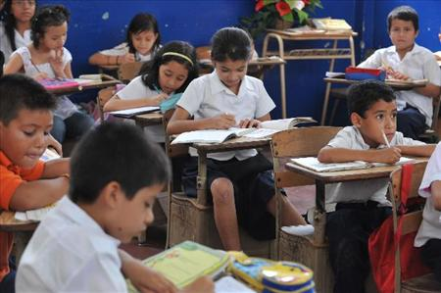**1.3.5 LA EDUCACIÓN**

La educación ha sido considerada tradicionalmente como un factor indispensable para la formación de la persona y la sociedad, ha sufrido múltiples cambios institucionales a través de su historia, en términos generales, se caracterizaba por un muy bajo nivel de cobertura escolar y por una gran falta de eficiencia educativa.

Actualmente es un problema que se ha tratado de solventar con el Gobierno de Mauricio Funes, ya que gracias a los nuevos programas de estudio la mayoría de niños está recibiendo su educación, ya que se les ha facilitado el acceso a ella, dotándolos primeramente de una educación gratuita, que permite la incorporación de estudiantes que no accedían a ella por falta de dinero, luego se les dotó de uniformes y zapatos, logrando con esta nueva propuesta una igualdad de condiciones para todos.

Es necesario reconocer, que el actual Gobierno ha tratado de mejorar este problema, aunque hacen falta muchas cosas para lograrlo totalmente, se está trabajando para llegar a él. Como contraparte, no todos los niños asisten a recibir su educación, ya que debido a la inseguridad y la delincuencia, se ven influenciados a dejar a medio camino su educación, ya que algunos estudiantes son amenazados por pandilleros o en el peor caso son asesinados, fuera de sus instituciones por pertenecer a otras colonias donde prevalecen grupos delictivos contrarios a donde viven o van a estudiar los niños y niñas.

Por otro lado es indispensable saber cómo estamos en cuanto a la realización de la PAES 2012, que fue aplicada a ochenta mil 110 estudiantes; 10 mil 173 más que el año pasado, según el MINED, 5.0 fue la nota promedio de la Prueba de Aprendizaje y Aptitudes, que en comparación con el 2011, la nota promedio de este año incrementó 0.15, como se había previsto por el sector privado y los gremios de docentes. La estudiante que mejor nota obtuvo en esta prueba fue: Pamela del Carmen Canjura Rodríguez, estudiante del Colegio Externado de San José, que logró llegar al 10, siendo la mayor nota, seguida por Armando Girón Pineda, estudiante del Instituto Católico de Oriente.

Según datos emitidos por el MINED[2], el sector público obtuvo una nota de 4.8 y el privado de 5.6, como departamento San Salvador puntea 5.3. A pesar de estos resultados, la nota PAES 2012 (5.0) supera a la de 2011 (4.85), pero no alcanza a la de 2010 (5.14).

Refiriéndonos en los datos anteriores, El MINED detalla que los estudiantes presentan dificultades en comprensión lectora y que en los ítems de expresión escrita no relacionados con la comprensión lectora los estudiantes respondieron mejor.

El MINED no descarta que en próximos años la Prueba se esté modificando, con el fin de acoplarla a la demanda educativa. Los anteriores datos, demuestran que hay una mejora en la aplicación de los Planes de Estudio por parte de los maestros y avances en la adquisición de conocimientos por parte de los estudiantes, lo que indica que se está trabajando para mejorarla en el futuro.

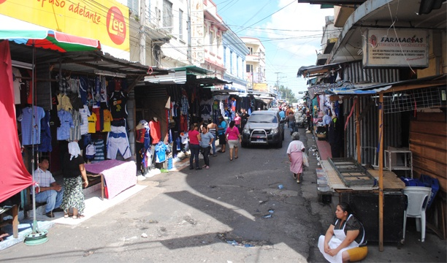

**1.3.6 LAS VENTAS EN LAS CALLES**

Es otro problema que afecta a la ciudad de San Salvador, a pesar de que las ventas informales son parte de un fuerte arraigo de la economía, pues éstas han formado parte de una solución de cara al desempleo y a la falta de oportunidades que se ha vivido durante años.

En los últimos días se ha observado las negociaciones entre la alcaldía y los vendedores que fueron desalojados del centro capitalino. La acción desarrollada por el alcalde Norman Quijano, aunque no fue bien vista por los afectados, tiene un objetivo claro que es mejorar la ciudad, ya que las ventas quitan una buena imagen de ella.

El centro de San Salvador, necesitaba un orden y aseo, para mejorar como ciudad, los afectados se quejan de que no se les brindó propuestas y que no se buscó un diálogo profundo con los que un día pertenecieron y pertenecen al comercio informal. Desde el punto de vista superficial, las ventas informales en el Centro Histórico habían cambiado mucho la imagen que algún día se tuvo y que con el tiempo se fue olvidando: edificios con estructuras arquitectónicas de siglos pasados.

Aunque bien se sabe, que las ventas informales eran una buena fuente de empleos, también es necesario mencionar que era un lugar de inseguridad para la capital, ya que ahí se albergaban cantidad de personas que además de vender se dedicaban a hurtar las pertenencias a los que visitaban esos lugares, por ello fue necesario y muy acertada la decisión del alcalde Norman Quijano, al desalojarlos, ya que con ello está brindando seguridad a los capitalinos.

**1.3.7 SISTEMA DE SALUD**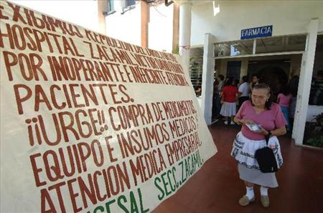

El sistema de salud salvadoreño está compuesto por dos sectores, público y privado. El sector público incluye el Ministerio de Salud Pública y Asistencia So­cial (MSPAS), el Instituto Salvadoreño del Seguro Social (ISSS), el Instituto Salvadoreño de Rehabilitación a los Inválidos (ISRI), la Sanidad Militar, el Instituto Salvadoreño de Bienestar Magisterial (ISBM) y el Fondo Solidario para la Salud (FOSALUD), que guarda una estrecha relación con el MSPAS. Las fuentes de financiamiento del MSPAS son el Estado y la cooperación internacional.

El ISSS, el ISRI, Sanidad Militar y el ISBM se financian con contribuciones de los patrones, los trabajadores afiliados y el Estado. Cada una de estas instituciones cuenta con su propia infraestructura (hospitales, centros de salud) y sus propios recursos humanos, excepto el ISBM.

El ISSS atiende a los trabajadores del sector formal y a los pensionados, y sus respectivas familias. El ISRI cubre a las personas con discapacidad y a los adultos mayores. El ISBM cubre a los educadores y sus familias. Sanidad Militar cubren a los miembros de las fuerzas armadas y a particulares que pagan por sus servicios. Finalmente el MSPAS cubre a toda la población no asegurada, en su mayoría trabajadores del sector informal, desempleados y personas en condición de pobreza. En el sector privado están las entidades privadas lucrativas y no lucrativas. Las primeras se financian sobre todo con pagos de bolsillo y atienden a las personas con capacidad de pago. Las entidades privadas no lucrativas incluyen a las iglesias y organizaciones no gubernamentales, y se financian principalmente con donaciones. Estas entidades atienden a la población sin acceso a los servicios de salud.

El MSPAS es el ente rector del sistema de salud de El Salvador, encargado de dirigir las políticas de salud y normar el sistema.

Pero la población salvadoreña sigue sin acceso a la salud, la cobertura del ISSS y la deficiente atención de los hospitales nacionales desabastecidos de insumos para tratar las enfermedades más comunes que afectan a los salvadoreños son problemas latentes y crecientes en el actual sistema de salud. Hoy en día podemos ver en la televisión, en los periódicos, en la web los diferentes problemas que están enfrentando los diferentes hospitales, pero el más grave es el del hospital Zacamil, el cual además de la falta de medicamentos, también enfrenta un gran problema de lavandería donde la ropa y sabanas se esta acumulando a toneladas y convirtiéndose en un foco de infección dentro de la institución.

Según Carlos Hind secretario del Sindicato de Médicos del Hospital Zacamil “ día con día la situación del hospital está peor, que cada vez se agotan más cosas y que en virtud de eso nosotros le pedimos a la población que mejor no consulte en este lugar, por que ya es peligroso para la salud"[3]. Además de ello los diferentes paros laborales que realizan los trabajadores tanto de las instituciones publicas como de las privadas, que en la mayoría de los casos la población es la que sale afectada, puesto que no pueden recibir sus medicinas ni pueden pasar consulta sin importar que la mayoría de ellos venga de lugares lejanos y solo con el pasaje.

**1.3.8**  **EL AGUA**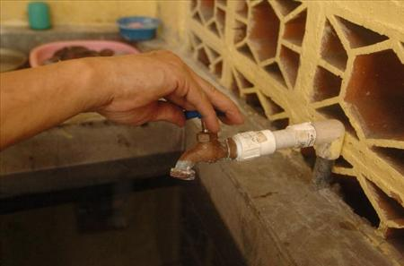

El agua es un líquido vital para la vida y desarrollo de un país, pero no todas la poseen.

La prestación de servicios de abastecimiento de agua y saneamiento en El Salvador es responsabilidad de un gran número de distintos proveedores de servicios. El proveedor dominante es la [ANDA](http://es.wikipedia.org/wiki/ANDA), la cual presta servicios al 40 por ciento de la población total salvadoreña en 149 de los 262 municipios de la nación.

En la mayoría de las zonas cubiertas por ANDA, el servicio de abastecimiento de agua es intermitente, variando entre 16 horas al día en algunas zonas, a menos de 4 horas al día e incluso a una vez cada cuatro días en otras, pero lo que resulta increíble es mes a mes los recibos del agua llegan puntuales y con cantidades exorbitantes muy diferentes al servicio recibido.

Hoy en día se puede ver que muchas familias de la capital no poseen este líquido, pero en diferentes zonas el agua se desperdicia a cantidades ya que la mayoría de tuberías caducaron su vida útil y además los trabajos para reparar dichas tuberías no se realizan rápido.

Otro problema y el más grave es la contaminación de ríos y lagos de nuestro país, se estima que el 90 por ciento de los cuerpos superficiales de agua están contaminados[4]. Casi toda el agua residual municipal y el 90 por ciento del agua residual industrial se descargan en los ríos y riachuelos sin ningún tratamiento. Se estima que los mayores esfuerzos de mitigación de la contaminación deberían realizarse en las cuencas del río Acelhuate y del rio Sucio, una zona que produce un tercio del agua que abastece al área Metropolitana de San Salvador. Por otra parte hay que concientizar a la población de que no contaminen los ríos y lagos del país, puesto que sin este vital liquido no se puede vivir ya que es necesario tanto para la productividad como para la salud.

**1.3.9 LA POLARIZACIÓN POLÍTICA**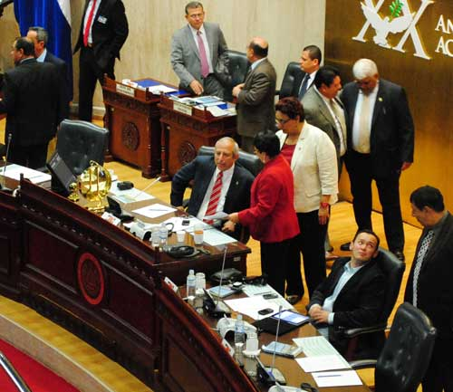

La polarización política es el proceso por el cual la opinión pública se divide en extremos opuestos. También se refiere a las facciones extremas de un partido político que ganan espacio o apoyo dentro del mismo[5].

Este es otro de los grandes problemas que afecta al país, puesto que en su mayoría entre los partidos políticos siempre hay discordia independientemente de quien gobierne el país, sea la derecha ARENA o la izquierda FMLN, siempre buscan la manera de cómo perjudicar a los rivales y eso lo vemos día a día en la Corte Suprema de Justicia, en la Asamblea y hasta en los partidos mismo, donde nadie se pone de acuerdo para aprobar proyectos o leyes que beneficien a la población, ya que en su mayoría los diputados buscan su propio beneficio y van cuidando sus intereses.

Dicho problema afecta mucho el desarrollo del país y la economía. Para Enrique Hind, ex ministro de Hacienda y analista económico, la polarización política destaca entre las causas por las que la economía local no termina de despegar y está acercando al país a como estaba hace mas de diez años[6]

Para evitar este retroceso y estancamiento la solución sería que independientemente de quien este en el gobierno, los partidos políticos trabajen conjuntamente para buscar soluciones a los diferentes problemas que afectan al país y a mejorar la calidad de vida de la población.

**1.3.10** **ESPACIOS CULTURALES**

El esparcimiento cultural de la ciudad de San Salvador, es sin duda uno de los mayores retos, debido al poco auge que ha tenido por parte de la población en las últimas décadas. El declive de la cultura y las artes, puede ser explicado en su mayoría a la delincuencia y otros problemas que acapara la atención de las persona y preocupa en gran manera. Pero, realmente es la cultura lo que mueve a un país, y le forma para los días futuros. Es por eso que su desarrollo en las artes es de suma importancia para que una comunidad se cultive.

Pero para nadie es secreto que el desinterés, la poca receptividad, la alienación del consumismo hacen que la promoción de la cultura es escasa. A esto hay que añadir la poco apuesta del estado por su verdadera difusión.

Las artes, la cultura en espacios idóneos, es aún una tarea pendiente por parte de las autoridades correspondientes. Y es irónico, pues San Salvador tiene lugares, teatros, centros de artes, museos, etc., aunque en la mayoría de ellos no sean públicos y tengan algún costo. Pero no son optimizados a su máxima capacidad. Y las propuestas del arte en el gran San Salvador pierden terreno ante las discotecas, los cines que son abarrotados por centenares jóvenes capitalinos. En contraparte, los jóvenes que se dedican a las diferentes artes en el Gran Salvador, sienten la ausencia del apoyo para incrementar sus capacidades artísticas. Por ejemplo, los centros de artes son muy caros en sus matrículas y no todos los interesados pueden participar en ellos. Otro problema es que las actividades culturales son siempre, o mayormente con costo monetario y son pocos los jóvenes los cuales pueden asistir.

Como se mencionó anteriormente, las personas no hacen tiempo para tratar de culturizarse, es una lástima y una pena pero la mayoría de personas capitalinas, se las pasan tratando de sobrevivir.

San Salvador, es una pequeña ciudad con los males de las más grandes ciudades del mundo. Ha tratado siempre de encontrar las soluciones, pero por una u otra razón siempre fracasa y sus problemas incrementan. Una opción para aminorarlos es la disposición de sus ciudadanos y dirigentes, todo como una sola voluntad para ir mejorando poco a poco. Que el dinero para las obras sea bien invertido, cambiar las actitudes de las personas, eso sería a lo principal para cambiar el rostro del Gran San Salvador. Priorizando en esos aspectos los planes, las obras se cumplirían eventualmente y así poder heredar una mejor capital a las futuras generaciones.

Para que una Ciudad crezca y tenga un mayor desarrollo económico, social y cultural, es importante que el gobierno y las diferentes alcaldías traten de proporcionar lo necesario para sus habitantes puedan tener un mayor desarrollo dando cobertura a los diferentes factores antes mencionados, y que tanto presidente, alcaldes y partidos políticos busquen soluciones para enfrentar los diferentes problemas que aquejan al país.

Hay que tomar en cuenta que los eslogan de la presidencia *unir, crecer, incluir* y de la alcaldía *San Salvador una ciudad con futuro*, se oyen muy bonitos pero nada de ello se puede lograr si no se resuelven primero estos problemas y para ello tanto instituciones publicas como privadas deben de trabajar en conjunto. Estos problemas influyen negativamente en el desarrollo del país y dan un porcentaje de desconfianza a inversionistas extranjeros afectando así a la economía y el desarrollo.

* 1. **SIGNOS CULTURALES Y SOCIALES QUE AYUDAN A LA CONSTRUCCIÓN DE UNA CIUDAD MODERNA.**

La modernidad es un pilar fundamental para el desarrollo de toda ciudad, pero es importante saber que para llegar a ello, es necesario dar soluciones que ayuden a superar los anti signos que presenta la ciudad, tales como (pobreza, inseguridad, desempleo, etc.), que hacen que una ciudad no avance en su totalidad.

Junto con el desarrollo de la tecnología y la modernidad, surge el concepto de *Smart cities o ciudades inteligentes*, que ha sido acuñado para referirse a la transformación que pueden experimentar las ciudades con la ayuda de la tecnología, con el fin de crear un ambiente sano y hacerlas más habitables para todos.

Una ciudad moderna, es aquella conglomeración de población urbana, con un buen desarrollo local y de infraestructura.

En la ciudad de San Salvador, existe una gran aglomeración de población urbana, debido a las migraciones que realizan las personas del campo a la ciudad, en busca de mejores condiciones de vida.

Para que una ciudad crezca y tenga un mayor desarrollo, es importante que el gobierno y las diferentes alcaldías, traten de proporcionar lo necesario para que sus habitantes puedan tener una mejor calidad de vida, los signos que ayudan a que una ciudad vaya orientándose hacia la modernidad y los anti signos que no dejan que se desarrollen en su totalidad son:

* **Buen estado de las calles/ Cárcavas y hoyos en las calles**

Para que esto se lleve a cabo, el gobierno debe invertir más en infraestructura vial, ya que el buen estado de las calles influye mucho en el desarrollo local y turístico de una ciudad, haciendo más fácil el acceso a diferentes lugares. Para ello el problema principal que debe resolver el gobierno y la alcaldía de la ciudad es, el de las cárcavas y hoyos que se hacen en las calles y que afectan tanto a peatones como a automovilistas.

* **Una ciudad limpia/ Basura en las calles**

Una ciudad limpia es más atractiva para las personas, pero este es un gran problema que afecta a toda ciudad, esto empieza principalmente por la falta de educación y cultura que tienen las personas, al no acostumbrarse a depositar la basura en su lugar correspondiente. Es importante reconocer que en una ciudad moderna no debe haber basuras por montones y menos en las calles, por lo tanto el gobierno y alcaldía debe invertir más en contratar a personal dedicado para realizar la recolección de basura en la ciudad, debe realizar campañas donde se concientice a la población, para que depositen la basura en su lugar, además debe colocarse más basureros en los principales lugares de la ciudad, para así reflejar una buena cultura.

* **Accesibilidad vial/ Caos vehicular**

Esto tiene cierta dependencia con el buen estado de las calles, pues esto facilita una mejor circulación, además, el reordenamiento de las ventas que obstaculizaban en algunas calles, evitaban un buen acceso del transporte colectivo. Incluso deben más señalizaciones de zonas peatonales, para evitar accidentes, y debe invertirse más en el servicio de señalización vial y de semáforos.

* **La Seguridad/ Inseguridad**

Es un anhelo que toda ciudad tiene, ya que esta promueve tanto un desarrollo local como turístico. Para mejorarla, el gobierno debe invertir más en seguridad pública, trabajar para que haya patrullajes en las zonas más peligrosas, de la ciudad y brindar más seguridad en el transporte colectivo, evitando con ello asaltos, secuestros y asesinatos, tanto a motoristas, cobradores y usuarios.

* **Mejores y mayores oportunidades de empleo/ Desempleo**

El gobierno y las entidades relacionadas a este ramo, deben promover ferias de empleos y ubicarlas donde la población tenga mayor acceso, como centros comerciales y parques que son los más frecuentados. Brindar a la vez, oportunidades a jóvenes, que acaban de finalizar sus estudios y que no han tenido una experiencia laboral, pues este es uno de los principales requisitos que pide toda empresa a la hora de contratar, también brindar un buen ambiente laboral y dar mayores prestaciones.

* **Major educación/ Analfabetismo**

Este es un derecho que todos y todas tenemos, pero no todos pueden accesar a ella, debido a situaciones sociales y económicas que viven algunas familias, ya que la mayoría de padres se preocupan más por trabajar para llevar el sustento a su familia, despreocupándose de la educación de sus hijos.

La ciudad de San Salvador, cuenta con diferentes escuelas, colegios y universidades, tanto públicas como privadas, por ello uno de los retos más grandes del gobierno es asegurarse que todo niño y niña, este recibiendo su educación y así disminuir el analfabetismo que aún hay.

Además, deben promoverse más y constantes supervizaciones de asesores pedagógicos, que acrediten no sólo a la institución, sino también, a la calidad de maestros que tiene cada institución, estos aspectos darán garantía de que la educación se está mejorando. Incluso, deben realizar más capacitaciones, para maestros y directores, con el fin de ayudar al fortalecimiento académico.

* **Ventas formales en mercados/Las ventas en las calles**

Es uno de los problemas que hoy sigue afectando en la ciudad de San Salvador, para ello la alcaldía ha realizado desalojos, no sólo para ver las calles sin ventas, sino también, para dar solución a problemas como: caos vehicular y seguridad.

El problemas de los vendedores informales afecta a la ciudad de muchas maneras, una de ellas es el desorden causado por el espacio que toman de las aceras y calles, para poner sus puestos de ventas, esto hace difícil el acceso peatonal y vehicular a toda hora del día. Otro problema es la toma de parques y plazas, que han sido convertidas en verdaderos mercados, que en lugar de dar mayor vistosidad, se la quita. Últimamente, la Alcaldía de San Salvador, ha ido reordenando a algunos vendedores y liberando así algunas arterias de la capital

Esta solución de reordenamiento en la mayoría, ha sido bien recibida por algunos vendedores y en otros, ha ocasionado conatos de violencia entre fuerzas del CAM y dichos vendedores. Dicha solución incluye un puesto en algún mercado de la capital, que posea una mejor estructura y mejores condiciones, todo con el fin de ir solucionando este problema.

* **Buen sistema de salud/ Falta de medicina**

El sistema de salud salvadoreño, está compuesto por dos sectores: públicos y privados, que son los encargados de brindar una buena asistencia médica, para ello el gobierno debe resolver los diferentes problemas que afectan al sector salud, donde los más afectados son los pacientes, que son los que reciben su atención medica a medias o no la reciben, por falta de medicinas en los diferentes hospitales y seguros, para ello, el gobierno debe tratar de cubrir cada necesidad que presenten hospitales, seguros y clínicas, para que estos puedan brindar un mejor servicio.

* **El agua/ Escases de agua**

Es un servicio, al que toda la población tiene derecho y necesita, pero si se ve en la realidad, se puede dar cuenta que, es un líquido vital del cual estamos careciendo, ya que su servicio es irregular en algunas zonas de la ciudad.

Es importante recalcar que, se debe invertir más en la supervisión de este servicio, puesto que, el recibo del agua llega puntualmente a cada familia, aunque no haya sido recibido, además se debe concientizar a las personas para que no contaminen ríos y lagos que propician este vital líquido.

* **Inclusion política/ Polarización política**

Los diferentes partidos políticos, deben trabajar en conjunto para dar soluciones a los problemas de la población y no convertirse en uno más, eso en lugar de ayudar desestabiliza, situación que se vive en la actualidad, son ellos los encargados de velar por los derechos, oportunidades, opiniones e intereses de la población, por eso deben dejar a un lado sus intereses políticos y velar por los de la población.

* **Espacios culturales/ Falta de espacios culturales**

El gobierno y la alcaldía, deben promover diferentes espacios culturales, para la población y que estos sean sin ningún costo, pues este es un factor que influye mucho en que las personas no se interesen por la cultura y el arte.

Las diferentes bibliotecas públicas, deben tener horarios accesibles a la población si de ser posible deben abrir los fines de semanas para que las personas que trabajan durante toda la semana puedan visitarlas en su día libre y así ayudar a sus hijos con las tareas, además deben facilitar el acceso a los diferentes libros y promover la lectura de escritores nacionales.

Otro aspecto importante es el uso de la tecnología, que ayuda al desarrollo de la ciudad. Actualmente, la Alcaldía de San Salvador, ha cambiado los semáforos antiguos por unos de tecnología led, además, ha incorporado cámaras de vigilancia en las zonas más vulnerables a la delincuencia, ayudando así a resolver crímenes y asaltos.

Es importante recordar, que la tecnología viene a facilitar la vida de las personas y es útil en la medida que nos aporta valor. Hoy la tecnología, está extendida en su uso, la mayoría de la población tiene acceso a un teléfono móvil y a internet, que le permite estar socializado con la tecnología, con las personas y tener acceso a información inmediata. En la actualidad, los diferentes centros comerciales tienen acceso a internet inalámbrico y configuración Wifi.

Es necesario señalar, que la actividad y la inteligencia de las personas transforman las ciudades, adaptándolas a sus necesidades.

Dando cobertura a estos factores, la ciudad puede llegar a convertirse en una ciudad moderna, libre de basura, segura, ordenada, con buena salud pública, y con un buen acceso a la educación de calidad.

Resolviendo todos estos problemas, en la ciudad puede darse un desarrollo turístico, que contribuya al desarrollo económico, social y cultural, y podrá dar mayor confianza a la inversión extranjera y local, que beneficia no solo a la capital, sino también al país.

**CAPITULO II**

1. **LA CULTURA COMO FACTOR ESTRATÉGICO PARA LA CONSTRUCCIÓN DE UNA CIUDAD MODERNA.**

La cultura, hace referencia a la dimensión social del ser humano para hacer del orden social un universo de sentido, es decir, la cultura es un proceso de significación de la realidad, producto y necesidad de la condición social y relacional de lo humano.

Se sabe que el ser humano tiene una actividad social, se puede decir que esta actividad social es importante, porque el resultado obtenido de esta actividad es lo que llamamos [*cultura*](http://www.arqhys.com)*.* De tal forma que ninguna cultura podría existir sin la sociedad, ninguna sociedad podría existir sin cultura, ya que gracias a la cultura somos humanos.

*E. Taylor* afirma que cultura es “el conjunto complexo que incluye el conocimiento, las creencias, el arte, la moral, la ley, las costumbres y todas las otras capacidades y hábitos adquiridos por el ser humano como a miembro de una sociedad”. Si analizamos esta definición, encontramos dos aspectos:

En primer lugar, tres elementos claramente distinguibles: el elemento conductual, el elemento cognitivo y el elemento material.

**a**. El primer elemento está conformado por la moral, la ley y la costumbre y se materializa a través de valores, normas y actitudes que presentan las personas. Es así, como el ser humano conoce las reglas del juego, es decir, sabe que conducta es considerada bueno o mala, que acciones son deseables o rechazadas, que serán premiadas o castigadas.

**b**. El segundo elemento lo constituyen el conocimiento y las creencias. Los dos hacen referencia a las diversas maneras como los diferentes grupos humanos se representan al mundo. El primero consiste en el conjunto del saber sobre la naturaleza y sobre la sociedad, como ahora: “la tierra es plana o redonda”, “la inteligencia se hereda”. Se trata, de conocimientos imprecisos como el saber común, y por la otra, de conocimientos precisos como la ciencia. Las *creencias* no son conocimientos objetivos sino actos de fe con relación al mundo y a la vida; así podemos creer en una determinada religión, en una ideología concreta o en la ciencia.

**c**. El tercer elemento *cultura general*, expresado por *Taylor* con el arte, hace referencia a todos aquellos objetos que las sociedades humanas han producido, como ahora: casas, cabañas, cuadros, vestidos, alimentación, etc. Este elemento material incorpora elementos afectivos, en el sentido que nos propone eso que es feo o bonito y eso que es agradable o desagradable.

En segundo lugar, la misma definición nos acerca al hecho que cuando hablamos de cultura, nos hemos referido a la cultura humana, ya que la cultura es el resultado de  la interacción entre los diversos miembros de los diferentes grupos sociales y, por tanto, no proviene de su herencia biológica.

Así, los seres humanos aprendemos e interiorizamos formas de comportamiento y maneras de pensar gracias a todas las personas que nos envuelven, lo cual quiere decir que  la cultura se aprende socialmente, ya que día a día nos relacionamos con otras personas que tienen otro tipo de cultura, y que en la mayoría de los casos las adquirimos por el mero hecho de convivir con dicha cultura.

**2.1 CARACTERÍSTICAS DE TODA LA CULTURA:**

a. Toda la cultura constituye una configuración, es decir, es un todo organizado que integra los diversos elementos. Es por eso que podemos hablar de cultura americana, italiana, francesa, etc., en la mesura que cada una está separada de las otras y tiene características que la definen específicamente.

b. Toda conducta es aprendida, aunque tenga su origen en necesidades biológicas o instintivas.

c. Es una conducta compartida en la mesura que no se apropia en un solo individuo, sino en un conjunto más o menos amplio de personas.

d. Es una conducta transmitida, ya que nos ha llegado por las generaciones anteriores.

e. Toda cultura es abstracta, porque todo hace referencia al comportamiento humano y a los objetos que envuelven a los seres humanos.

f. Toda cultura es un concepto, que puede ser atribuible a la sociedad global o a partes de la sociedad; en este segundo caso se habla de *subculturas.*

Enfocándonos un poco más en la ciudad de San Salvador, se puede decir que, junto a una ciudad dinámica, moderna, liberal, pujante, satisfecha de sus logros, con alma global y de élites ilustradas, se documenta una ciudad polarizada, subterránea, insegura, sucia, excluyente, pobre, llena de grafitis, caótica, rodeada por más de ciento ochenta comunidades en riesgo y sin espacios para la sana convivencia de sus ciudadanos, como se puede observar en las siguientes fotografías.

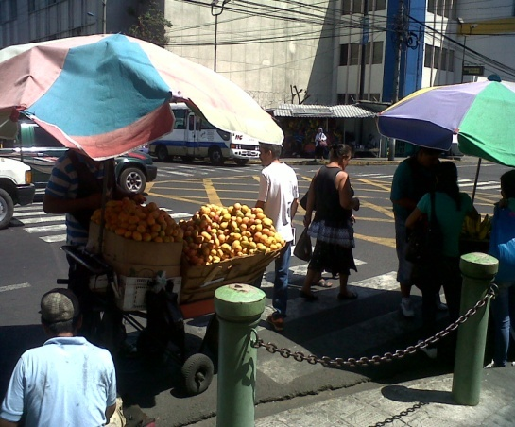 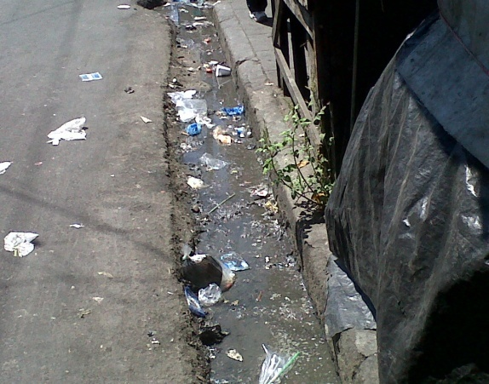

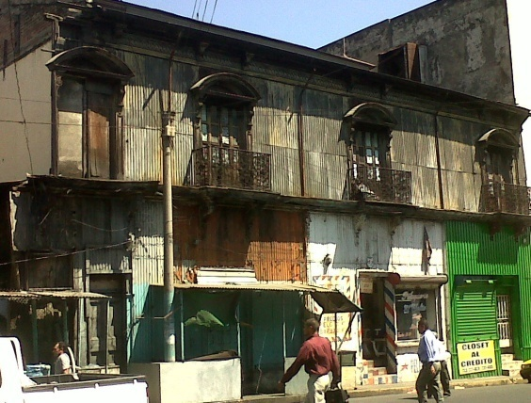 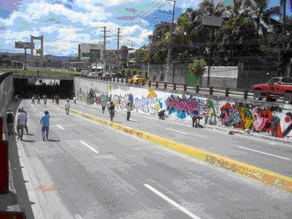

La vida en la ciudad de San Salvador, en los últimos años, ha sido de constante zozobra, con una interminable secuencia de conflictos internos y externos, que han obstaculizado el camino a una nueva vida, pero a pesar de todo ello se ha logrado dar un avance al Bicentenario.

Como país nos hemos ganado el calificativo de ser el más pequeño, violento, vulnerable, el más desintegrado y el más poblado de la tierra. Todo ello trajo como consecuencias un sinfín de problemas sociales, políticos, culturales, educativos y ecológicos, por ejemplo: Hoy cada vez es más frecuente, que al abrir el grifo de la casa, ya sea para bañarse o cocinar se tenga un agua oscura y maloliente, que lo asalten en el bus, que no se tenga la medicina ni la consulta en el hospital.

Dentro de estos problemas, nos interesa superar esa visión fatalista del salvadoreño al sostener que nunca saldremos de la crisis; por eso y por otras formas pesimistas de enfrentar la realidad, deben proponerse hábitos para estimular y crear nuevos esquemas mentales, fomentar actitudes que señalen y marquen mejores caminos de desarrollo para la ciudad y así empezar a darle una nueva cara a la ciudad.

Es importante tener claro que, para poder producir un cambio social que sea capaz de construir un nuevo modelo de desarrollo más sostenible, equitativo, solidario, inclusivo y humano es necesario que se haga primero un cambio mental puesto que, el riesgo más grande que tiene la ciudad es el mismo habitante; por ello los ciudadanos debemos participar en la preservación y en el mejoramiento de todos los bienes culturales, hay que hacer consciencia en que un cambio mental puede tardar décadas para que se produzca pero es necesario comenzar a delinearlo.que las personas ya no piensen en ellos como individuos sino en todos como uno solo, dejar de lado el individualismo y pensar en el trabajo colectivo.

Una parte importante para mejorar como ciudad es mantener viva nuestra cultura, ya que ella da forma a nuestra visión de mundo, para ello hay que enriquecerla constantemente para preservar la diversidad cultural porque somos seres humanos diferentes y no necesariamente tenemos que ser ni pensar igual. Actualmente la población en su mayoría jóvenes prefieren adquirir otras culturas y dejar de lado la propia, adquirir otros hábitos y costumbres muy diferentes a los nuestros, por un lado esto se debe al bombardeo de los medios de comunicaciones, a la gran influencia de la cultura americana a través de sus cantantes, su música, su comida y que para los jóvenes adquirir y practicarla es estar de moda.

Para transformar la ciudad, que deje atrás el autoritarismo, la desigualdad, la violencia, la inseguridad y la exclusión para construir una ciudad moderna, segura, pacífica e inclusiva y exitosa, se necesita, evidentemente la participación de todos y de instituciones democráticas fortalecidas que creen nuevas oportunidades, así como espacios disponibles para la expresión y la participación cívica, proporcionar mejores servicios básicos a sus ciudadanos; y sobre todo, apoyar a la cultura ya que ella cohesiona, solidariza, afianza los lazos de la comunidad.

Dentro del marco de la cultura, es importante señalar que, la cultura no es un reflejo de la economía o de la política, sino que constituye un campo autónomo de ciertos movimientos sociales que luchan en un espacio concreto por sobrevivir y dejar su huella. Por tanto, es un fenómeno plural, porque cambia de acuerdo a su composición poblacional; es heterogénea tanto en la forma de vivirla como en la de pensarla.

Actualmente, la cultura se presenta altamente mediatizada por los grandes medios de comunicación social, jerarquizada por los grupos de poder; por ello, es importante tener presente que, todos los elementos de la globalización, como la cibercultura, la herencia indígena e hispánica, las grandes revoluciones de la biogenética van transformado todos el tejido social de la cultura salvadoreña; todo ello hace que nuestros compatriotas sigan insistiendo en el sueño de salir del país, porque es más atractivo cruzar la frontera y enviar remesas, que vivir en un país polémico y sin esperanzas.

Como consecuencia de lo anterior, el salvadoreño actual se encuentra representado, en gran parte, por el estilo de vida americano, a la vez, todo esto lleva al ser humano a una crisis de identidad, al no sentirse ni de aquí ni de allá.

Con relación a lo anterior, es importante recordar que hace solo algunas décadas en El Salvador, nuestras marcas de identidad eran indo-ibero-americanas. Se reconocía nuestra raíz mestiza, con un remoto pasado indígena y una fuerte tradición cultural ibérica. Teníamos una identidad muy diferente a la de un estadounidense. Hoy las cosas son muy diferentes, gravitamos más en la órbita anglo americana que en la indo-iberoamericana puesto que en todo momento se quiere imitar a la cultura americana en particular y a la cultura occidental en general.

A partir de los setenta nuestro horizonte cultural cambió con la irrupción de la cultura popular estadounidense: el cine, las costumbres, los modismos, la ropa, las fiestas y, sobre todo, la música. El famoso festival de rock en Woodstock, marca un hito en la historia de la cultura latinoamericana que ha llevado a afirmar al escritor mexicano Carlos Monsiváis, lo siguiente “aparece la primera generación de americanos nacidos en México” y, eso -creo yo- impactó también en El Salvador. Es la época de oro de los grupos musicales juveniles como los supersónicos, los mustag, la fiebre amarilla, etc.[7]

A partir de esa época que marcó tanto a la cultura, con influencias mucho más globales, San Salvador empezó a adquirir nuevos valores y complejas formas de vida que provienen de todos los rincones de la tierra; por tanto, para definir nuestra identidad no se debe ignorar nuestras raíces y la cultura que se gesta en el mestizaje ni podemos ignorar la actitud colonialista actual de ciertas potencias, tenemos la obligación de imaginar alternativas futuras y trabajar con un sentido educativo, ya que la ciudad debe ser un espacio educativo, una gran escuela de ciudadanía y de formación de valores que nos dignifique y nos humanice.

En un mundo marcado por lo impredecible, de fuerzas y poderes, San Salvador poco a poco, se fue volviendo una ciudad donde la anomia (etimológicamente: sin normas. Se define como la incapacidad de la sociedad de proveer lo mínimo a sus ciudadanos) predomine en muchos aspectos de la vida cotidiana de los salvadoreños. En la década de los cincuenta, el sueño de la población rural era emigrar a la ciudad, sin embargo, esas expectativas fueron frustradas, debido a que la ciudad se fue convirtiendo en una especie de infierno que en lugar de ser un sueño, era todo lo contrario. Hoy continúa la migración tanto a la ciudad como fuera del país, más de 20 personas salen del país diariamente.

Para mejorar lo caótico de la ciudad, existen seis factores básicos para construir una ciudad inteligente, estos son: Economía, población, gobernabilidad, movilidad, medio ambiente y vida inteligente.

El concepto de inteligencia se refiere a: “la forma en que todos estos componentes interactúan en forma armónica para que la calidad de vida de las personas sea alta”.

A continuación se presentan los problemas a los que se enfrentan los capitalinos:

* No existe una buena coordinación entre gobierno central y la municipalidad.
* Hay cárcavas sin arreglar.
* Los buses departamentales ingresan hasta el centro de la ciudad y paran donde les da la gana, produciendo extensas trabazones, sumando a ello el mal trato que se le da al pasajero.
* Es muy caro moverse en San Salvador. México se mueve entre 9 a 10 km X hora. San Salvador a 3KXh.
* La ciudad no está bien diseñada, a diario hay más de 10 accidentes diarios. Los automovilistas no respetan los altos, suenan sus bocinas, e insultan.
* Falta de respeto al medio ambiente.
* La seguridad es mala, ya que ocurren accidentes, asaltos en el transporte, publico, secuestros o asesinatos en las afueras de las escuelas.
* La recolección de basura y su traslado es deficiente.
* La ciudad carece de suficientes espacios culturales.

La identidad de una persona como ser humano siempre ha dependido en gran medida del hecho de pertenecer a una comunidad, por ejemplo, ser un carpintero católico, aficionado al fútbol, simpatizante de algún instituto político, etc. El rechazo de la comunidad solía tener consecuencias negativas, precisamente este conocimiento constituye el edificio de significados sin el cual ninguna sociedad podría existir.

Las comunidades del futuro tendrán otro carácter ya no serán de elección. Un miembro de esta podrá abandonarla sin aviso y a un costo personal bajo. Las personas pertenecerán a ellas por elección no por obligación. La relación de fuerza es muy distinta. Es decir que cada persona tendrá libertad de elegir a que comunidad quiere pertenecer, comunidades que estén a fines a sus intereses y necesidades, un ejemplo de ello son las siguientes comunidades:

En las Comunidades Geográficas habrá una disposición creciente de trasladarse de una a otra. Si el país ofrece mejores oportunidades. Se formarán regiones integradas como la Unión Europea. Ya no serán tan estables integradas por personas cuyos padres ya eran miembros. Incluso las organizaciones de profesionales sufren la influencia de la clase u ocupación de los antepasados de quien pretendía pertenecer a ellas.

Las Comunidades Religiosas estarán integradas en gran medida por personas que lo harán por elección personal, no por nacimiento o por la religión de sus padres. Hoy para conseguir un empleo, poco importa si es católico, judío o ateo. Antiguamente, sustentaban una misma tradición y casi todos eran miembros de una misma familia.

Las Comunidades Culturales estarán sujetas a la comunidad virtual. Las viejas culturas tradicionales ya no podrán ser protegidas. Hoy vemos que las empresas reclutan gente de todo el mundo, salvadoreños hay en estos lados.

Las Comunidades por intereses la formarán personas interesadas por una disciplina, asociadas a un club, a una federación, etc. Por ejemplo escritores, tercera edad, medico.

Es importante que para mejorar una ciudad existan anhelos o desafíos a los cuales debemos someternos para mejorar la ciudad y tener el sueño que tanto anhelamos, dichos desafíos a los que se deben someter son:

* La ciudad debe inculcar a sus habitantes el valor de beneficio a la sociedad, no sólo al individuo.
* Honrar la diversidad y evitar el conformismo. El éxito de los humanos se debe a su gran capacidad de adaptación. La capacidad de la sociedad moderna de adaptarse a los cambios dependerá de nuestra diversidad, en el que millones de personas podrán comunicarse, comerciar, compartir vivencias culturales, con acceso a una amplia gama de productos culturales, religiosos, formas de pensamiento que ayuden a desarrollar la mente humana.
* Un mundo que ayude a construir valores perdurables, en el que innumerables individuos conectados a una mente global, en un esfuerzo mancomunadas para ayudar a la evolución de nuestra especie aprovechando los conocimientos que tienda la mano a la humanidad, en el que la gente pueda conocerse y ayudarse de forma armónica.
* Las instituciones deben alentar la comunidad global, alentar en cuanto a la diversidad de lenguas, de cultura y estilos de vida para asegurar su propia supervivencia.
* Los niños deben tener acceso ilimitado a estímulos a través de Tv, cine, Chat, Internet, este debe convertirse en un derecho humano.
* Inculcar a los ciudadanos el valor de invertir para el futuro.
* Crear una pluralidad de culturas sin destruir la ciudadanía. Hay que destruir la polarización y buscar la reintegración.
* Todo programa educativo debe incluir una profunda reintegración de la familia salvadoreña y centroamericana en una primera fase, todo ello es importante porque es necesario cambiar la cultura de la violencia por una de paz.

Todo lo anteriormente dicho es importante para el ser humano y para la ciudad, ya que si las personas tienen todo lo necesario en sus vidas, podrán ser felices, por ello es necesario que exista un estudio científico de la felicidad, ya que la mayoría de la gente cree que la felicidad es significativa, deseable, un objetivo importante y digno, se ha convertido en una de las dimensiones más importantes de la vida emocional, debido a que la felicidad convierte al individuo en un mejor ciudadano, más saludable, una persona feliz interpreta la realidad diferente y reacciona ante los acontecimientos de manera positiva y más adaptable.

Los principales beneficios que se obtendrán con todo lo anterior, es que las personas serán:

* Ciudadanos altruistas, creativos y con un mayor rendimiento.
* Más saludables y bajo nivel de stress.
* Más serviciales y mejor dominio de sí mismo.
* Más capacidad de adaptación
* Llevarán una vida más próspera
* Reducirá al mínimo la disonancia cognitiva.

Lograr lo anterior es un poco complicado, ya que no podemos ignorar las raíces de El salvador antiguo y la cultura que se gesta con el dominio español, ni se puede ignorar la actitud colonialista actual. La cultura salvadoreña actual está afectada por las relaciones con los Estados Unidos, China, la india, Brasil, debido a la influencia de estos países en vestuario, comida, música, tecnología, etc., El Salvador está adquiriendo nuevos valores y antivalores que provienen no sólo de las grandes metrópolis sino de pequeñas regiones tan alejadas de nosotros que muchas veces ni siquiera nos enteramos, donde también encontramos comunidades significativas de salvadoreños, sin que por eso dejemos de ser El Salvador.

Actualmente, la visión que se tiene sobre El Salvador es muy difundida, ya que somos un país que por principio casi no tiene alternativas dado que participa en condiciones de desventaja y somos catalogados como “alienados”, por querer ser como son los demás, por ello es que para el salvadoreño estereotipado, es atractivo cruzar la frontera. La influencia combinada de la globalización y la cultura de otros países, ya han transformado las condiciones básicas de la cultura y esto hay que cambiarlo antes de que perdamos nuestra propia identidad y nuestra propia cultura.

* 1. **LA CULTURA COMO FORMA SIMBÓLICA**

La cultura es entendida como una dimensión de la vida social, si la definimos por referencia a los procesos simbólicos de la sociedad; por ello es concebida como comunicación, ya que cada proceso ha servido como una interacción entre los símbolos representativos y la sociedad que los interpreta, la cultura es vista como comunicación debido a la siguiente perspectiva:

Toda red, posee una estructura abierta, capaz de expandirse sin límites, integrando nuevos nodos, mientras que puedan comunicarse entre sí, es decir, que compartan valores, metas. En esa perspectiva, el lenguaje es un holograma, que permite una innovación constante, sin que su equilibrio quede amenazado; dado que todos los procesos específicos de cada nivel se organizan en redes y cada uno de ellos constituye su propia morfología. En el nivel de la lengua, la red no es más que potencia, es decir, virtual; en el nivel de la escritura, sería textual y social en el nivel pragmático.

Desde otro punto de vista, la cultura depende de la interpretación que la persona haga de ella, es por ello, que se debe tomar en cuenta que, la cultura y el enfoque interpretativo son dos conceptos estrechamente relacionados entre sí, ya que su objetivo es encontrar caminos de comprensión de la cultura antes que intentar explicarlos por medio de teorías casuales que utilicen leyes generales de conductas; por lo tanto, como los seres humanos crean la cultura, están obligados a interpretarla, ya que la cultura es pública…no existe en la cabeza de alguien (es decir, está ahí afuera), esperando ser interpretada por el ser humano.

En los siglos XVII y XVIII, se entendía por cultura, al patrimonio del “hombre civilizado”, en contraste con la naturaleza de “lo salvaje”. A partir del siglo XIX, se emplea el término para distinguir al hombre del animal, en tanto el primero es un ser social y hereditario del patrimonio pasado y si el pensamiento moderno subraya el rol protagónico del hombre en la historia, y paralelamente los cambios producidos en la organización de la sociedad (industrialización, democracia, nacionalismo), fueron el reflejo de ésta transformación. La evolución en el pensar se encarna (se materializa) en el pensar de la sociedad de una manera diferente; pero acorde con la realidad correspondiente. Entonces, la cultura llega a entenderse como: “aquellos sistemas de significaciones para los cuales se ordena y da sentido a la vida en una determinada sociedad o grupo social”.

Estos sistemas de significación, son convencionales y comunes a una colectividad, es decir, la cultura es el resultado de la actividad de los seres humanos, mediante la cual las cosas y el mundo adquiere un nombre, un sentido, un significado. Es por cultura que, donde habitamos se llame casa, aunque este término también, tenga otras connotaciones es un contexto diferente.

Según el esquema cognitivo, la cultura e identidad son conceptos estrechamente interrelacionados e indisociables, ya que la primera función de la identidad es marcar fronteras entre un nosotros y los otros; por otro lado, la cultura se presenta como una telaraña de significados que nosotros hemos tejido a nuestro alrededor y dentro de la cual quedamos ineluctablemente atrapados, es importante reconocer que no todos los significados pueden llamarse culturales, sino sólo aquellos que son compartidos y relativamente duraderos, ya sea a nivel individual o histórico.

Por otro lado, la cultura es vista como identidad, ya que para entender la identidad hay que entender lo que es la identidad, sólo puede consistir en la apropiación distintiva de ciertos repertorios culturales que se encuentran en nuestro entorno social, grupo o sociedad, esta se construye con los materiales de la cultura. Algunas identidades son elegidas por cada uno de nosotros, por ejemplo: pertenecer a un partido político, a una iglesia, a un club, etc. Pero esta debe tener estabilidad en un tiempo y ser reconocida a lo largo de él.

Es importante mencionar, que toda persona está propensa a adquirir otro tipo de culturas, debido a que se relaciona diariamente, en su trabajo, escuela, Universidad, con otras personas que tienen modos de vivir distintos al nuestro (si éstas personas proceden de otros países), pero esto no sólo sucede con otras culturas, sino también, en este mismo país, ya que en El Salvador existen diferentes modos de vivir, actuar, sin que por ello se deje de ser Salvadoreño, tal es el caso de el salvadoreño que emigra a otro país y se ve obligado a adquirir otra cultura, sin que éste olvide la suya, esto quiere decir, que la cultura de algún lugar o país, tiende a influir directa o indirectamente en las personas sin que éste muchas veces se dé cuenta, por lo tanto, la cultura es adquirida y transformada por el ser humano que está en constante cambio.

Así mismo, se puede decir que, la cultura la hace el ser humano, independientemente del lugar donde éste habite, ya que es él, el que la transforma y la interpreta como el quiere, ya que el ser humano puede estar en otro país, adquirir una nueva cultura, sin que su cultura natal desaparezca de su vida totalmente, es por ello que se dice que el ser humano, transforma la cultura.

**CAPITULO III**

**3. PROPUESTA PARA FOMENTAR EL DESARROLLO DE LA CULTURA EN EL CENTRO HISTÓRICO DE SAN SALVADOR.**

Para fomentar la cultura en el Centro Histórico de San Salvador y en el país en general, es necesario que las entidades correspondientes creen propuestas y programas para su difusión, además que a estos programas se les dé continuidad independientemente de quien sea el encargado. A continuación se presenta la propuesta que tiene La Secretaria de la Cultura para el desarrollo de la misma.

La Secretaría de Cultura como Institución le está apostando a los Domingos Familiares con el Programa “Vive la Cultura, la Historia es nuestra”.

Vive la Cultura fue creado en 2012, por La Secretaría de Cultura, con el fin de articular los tres espacios patrimoniales que forman el circuito, (la Ex Casa Presidencial en el Barrio San Jacinto, Palacio Nacional y Museo Nacional de Antropología “David J. Guzmán) y así contar con una plataforma de difusión y visibilidad de toda la actividad cultural en el país, a la que las familias salvadoreñas tienen acceso de manera gratuita.

El proyecto se desarrollará durante veintiséis domingos y contemplará una serie de actividades artísticas como danza, teatro, pintura, cine, exposición de fotografías, música, y contará con la participación de diferentes grupos artísticos de gran trayectoria nacional, además, muestras de bienes culturales, exhibición de cine internacional y nacional, clases de ajedrez, venta de libros de la Dirección de Publicaciones e Impresos, lotería infantil educativa para conocer El Salvador.

Este es uno de los proyectos mas fuertes que tiene la Secretaria, para fomentar la cultura en el área Metropolitana de San Salvador, además de otras que se desarrollan en la semana como el fomento de la lectura y el tema del libro.

**3.1 NUESTRA PROPUESTA**

La modernización es muy importante para nuestro país, pero para llegar a dicha modernización, es importante que el gobierno haga todo lo necesario para resolver los diferentes problemas que aquejan a la sociedad.

Primero, tanto gobierno, partidos políticos e instituciones, trabajen juntos para darle soluciones a los diferentes problemas que aquejan a la ciudad, independientemente que quien se encuentre en el poder, ya sean los del FRENTE o los de ARENA o cualquier otro partido, y así dar fin a la polarización política.

Además que se cree una ley donde se le de continuidad a los proyectos que realizan los diferentes gobiernos, independientemente de quien sean, pero que benefician a la población en general, para que estos no queden a media.

Que el gobierno invierta más en educación de calidad y en el mantenimiento de la infraestructura de las escuelas, que se les enseñe fomentando valores en los alumnos, que se les eduque a no tirar basura en las calles y a no orinarse en los espacios públicos.

Que la municipalidad de San salvador y el gobierno, inviertan para recuperar los diferentes edificios que en el pasado tenían algún valor para la sociedad y que hoy en día han pasado a ser “bodegones de ropa usada”.

Que se creen mas oportunidades de trabajo, pero que este trabajo sea digno y con todas las prestaciones de la ley y que le den oportunidad a todos los jóvenes que recién egresan de los bachilleratos y universidades y que no tienen experiencia laboral, ya que este es uno de los requisitos que la mayoría de instituciones ponen para contratar personal.

Que la municipalidad, brinde diferentes servicios a todos sus habitantes y que estos sean de calidad para la población (agua potable, energía eléctrica, recolección de basura, seguridad, salud, transporte, etc.).

Que el gobierno y las diferentes gremiales inviertan más en unidades de transporte, para que se mejore el servicio, además que se cree una institución que capacite a los diferentes, motoristas y que certifique que están calificados para manejar un autobús, para que no se contrate a cualquier persona que en la mayoría de los casos pone en peligro la vida de los usuarios y para que estos brinden un buen trato.

Que el gobierno invierta un poco más en la cultura y que los proyectos que presente cada director de la Secretaría que esta en el cargo durante un gobierno, le de continuidad a los proyectos anteriores y no los deje inconclusos.

1. **CONCLUSIONES**

* La modernidad es un pilar fundamental para el desarrollo cultural, social y político de un país, con las nuevas tecnologías los países se ponen a la vanguardia de las nuevas tendencias, con las cuales cada país pretende convertirse en una ciudad moderna o ciudad inteligente, mejorando así la calidad de vida de sus habitantes, sin embargo, San Salvador presenta muchos problemas que deben ser solucionados por las entidades responsables de cada uno de ellos, para que la ciudad aspiré en un futuro llegar a dicha modernidad.
* El Salvador, es un país con grandes problemas de polarización política, lo cual no permite que el gobierno y partidos políticos trabajen juntos para mejorar la calidad de vida de sus habitantes, por lo tanto debe trabajarse en conjunto para darle soluciones a problemas que han sido y siguen siendo íconos de atraso para una ciudad que aspira ser una ciudad moderna o inteligente.
* San Salvador, actualmente es una ciudad polémica, con muchos problemas por resolver (salud, educación, seguridad, transporte, agua, etc.), pero que aspira convertirse en una ciudad moderna, para ello el gobierno y la municipalidad deben trabajar unidos para mejorarlo, creando proyectos que beneficien a todos, solo así podrá llegar a tener un desarrollo pleno.
* La Secretaria de Cultura, no es una institución fácil como bien lo dice el Director de Letras Mario Noel Rodríguez, ya que internamente, hay muchos detractores de los proyectos que ellos como institución proponen, además de la falta de apoyo del gobierno, es por ello que la cultura debe ser vista por la Secretaría de Cultura y por el Gobierno, como un factor de desarrollo cultural y social para una ciudad, por tanto las propuestas de ésta institución deben ser apoyadas económicamente para que puedan llevarse a cabo y que con ello la ciudad vaya mejorando poco a poco.
* San Salvador es una ciudad caótica, por la gran contaminación ambiental y de ruido que existe en ella, además por el deterioro de sus edificios, que le quitan vistosidad e importancia, convirtiéndola para algunos en una ciudad de paso, que sólo conecta a oriente con occidente, para que esto se mejore, la Alcaldía de San Salvador debe hacer proyectos que ayuden a hacer de la ciudad un lugar habitable, sin ruidos, construir o mejorar los edificios deteriorados, para que la ciudad tenga mayor importancia y le dé una mejor cara a la ciudad.
* La población salvadoreña, necesita educarse, en cuanto a valores morales, ya que esto propicia que las personas boten basura a las calles, que se orinen en los espacios públicos, que no respeten a las demás personas, para que haya una buena convivencia deben implementarse sanciones a las personas que botan basura y se orinan en los espacios públicos y crear programas enfocados en el buen trato a las demás personas, para que haya una verdadera convivencia para la población salvadoreña.
* Después de los Acuerdos de Paz, San Salvador creció y se diversificó su población, se multiplicó su actividad, se modificó el paisaje urbano y se alteraron las costumbres y las maneras de pensar de los distintos grupos de la sociedad salvadoreña debido a las diferentes migraciones del campo a la ciudad.

1. **RECOMENDACIONES**

* Que el gobierno y alcaldías trabajen conjuntamente para mejorar la calidad de vida de sus habitantes.
* Dejar el individualismo y trabajar en conjunto.
* Fomentar e invertir más en el arte y la cultura.
* Crear mas programas de apoyo a personas discapacitadas.
* Mejorar la calidad de atención en los Hospitales Públicos.
* Invertir más en educación de calidad e infraestructura.
* Que los partidos políticos dejen la polarización y trabajen conjuntamente para beneficio de los habitantes.
* Fomentar el consumo de lo nacional y no lo extranjero.
* Crear más fuentes de trabajos para jóvenes recién egresados.
* Que cada institución encargada de brindar los diferentes servicios, brinden servicios de calidad, es decir que haya una buena coordinación institucional.
* Concientizar a las personas para el cuido y la limpieza en la ciudad.
* Mejorar el servicio de transporte publico y trato a los pasajeros.
* Quitar las ventas ambulantes de los espacios públicos.
* Mejorar la seguridad tanto en el centro de la ciudad como en las unidades de transporte.
* Invertir más en cámaras de vigilancia, ya que estas son buenas y sirven para dar pronta respuesta a emergencias, además de ayudar a resolver hechos delictivos.
* Mejorar la oferta cultural y los espacios culturales públicos.
* Dar continuidad a la agenda cultural, ya que esta cambia en cada elecciones, es decir, que se cree una agenda de estado y n o de gobierno, para que se le de continuidad a los diferentes proyectos culturales.
* Que los políticos mejoren sus discursos, que no sean confrontativos y beligerantes.

1. **BIBLIOGRAFÍA**

* Ministerio de Cultura y Comunicaciones (1986). Geografía de El Salvador, primer tomo. San Salvador. Dirección de publicaciones.
* Ministerio de Educación de El Salvador (1994). Historia de El Salvador, tomo I. México. Comisión Nacional de los libros de textos gratuitos.
* Lardé y Laín, Jorge (2000). El Salvador: Historia de sus pueblos, villas y ciudades. Dirección de Publicaciones e Impresos. San Salvador.
* Monografía del departamento y municipio de San Salvador. Instituto Geográfico Nacional.
* Lipski, John M.(2004). El español de América. Madrid.
* E. B. Tylor (1871). Primitive Culture

**Otras fuentes**

* [www.sansalvador.gob.sv](http://www.sansalvador.gob.sv)

## K. López/L. Quintanilla. El desempleo en el país pasa de 7.1% al 6.6%. 9 de Octubre de 2012

Bianca Segura. Diario CoLatino. Viernes, 31 de Agosto de 2012

Martínez Avelar, Loida. Situación del Hospital Zacamil. La Prensa Grafica. 23 de noviembre de 2012.

Programa de Monitoréo Conjunto [OMS](http://es.wikipedia.org/wiki/OMS)/[UNICEF](http://es.wikipedia.org/wiki/UNICEF)([JMP](http://www.wssinfo.org/en/welcome.html)/2006). Datos de [agua](http://www.wssinfo.org/pdf/country/SLV_wat.pdf) y [saneamiento](http://www.wssinfo.org/pdf/country/SLV_san.pdf) basados en "Desigualdades en el acceso, uso y gasto con el agua potable en América Latina y el Caribe: El Salvador

* Hetherington, Marc J. (Abril de 2007) (PDF). [*The Discounted Voter: Polarization at the Congressional District Level*](http://www.polisci.wisc.edu/epsteinconference/Hetherington.pdf). [Universidad de Wisconsin-Madison](http://es.wikipedia.org/wiki/Universidad_de_Wisconsin-Madison)
* Polarización política frena la economía. La Prensa Gráfica. 9 de marzo de 2012.
* La prensa gráfica: “Prejuicios que matan” Sergio Muñoz Bata, Jueves 28 de Julio del 2011
* Diario digital, [Cultura: un sube y baja en 2012](http://www.contracultura.com.sv/cultura-un-sube-y-baja-en-2012)**,** Miriam García y Hugo Sánchez. CONTRACULTURA. San Salvador, El Salvador.

**ANEXOS**

**Entrevista realizada al Director de Letras de la Secretaría de Cultura, el señor Mario Noel Rodríguez y al Técnico de esta área el Señor David Pineda, el día 06 de Febrero del 2013.**

1. **¿Cómo ve usted el desarrollo de la cultura en El Salvador?**

**Mario:** yo lo veo a pasos agigantados, porque si bien es cierto los escritores del siglo XIX principios de XX no estaban en galerías de Nueva York, sino a duras penas estaban en las de Centro América, difícilmente estaban en las de Centro América a principios del siglo XX, a partir de los años setenta, ya nuestros pintores podían estar en otros lados, obras como las de Francisco Cisneros, comenzaron a tener otra connotación, ya se les dio otro valor, yo veo que El Salvador camina a su ritmo, o sea los procesos culturales van caminando al mismo ritmo de la sociedad, es decir tenemos a Picasso por allá altísimo y aquí la falta de academias, ese es el proceso cultural artístico salvadoreño tiene una dinámica muy especial muy diferente a México, muy diferente a Colombia que son grandes urbes donde llegan europeos a quedarse, a hacer su obra, a casarse y a hacer su vida ahí, lo nuestro es un poco doloroso, por eso digo yo tiene su propia dinámica el desarrollo cultural salvadoreño.

**David:** tendría que señalarte que desarrollo cultural se ha entendido tradicionalmente solo como manifestación de las artes de academias, como decía Mario Noel, pero también el desarrollo cultural debe de implicar el reconocimiento de las tradiciones que tiene la sociedad, de apropiarse de la herencia cultural, en ese sentido creo que también es un buen indicio del desarrollo que está teniendo la cultura de El Salvador, hay como un despertar de los pueblos originarios o indígenas y que estos también creería yo que es producto de la misma moda internacional, que la UNESCO por ejemplo está promoviendo los derechos de los pueblos indígenas y entonces ya los pueblos indígenas o las comunidades indígenas están diciendo aquí estamos y entonces eso le da otra dinámica al desarrollo cultural del país.

1. **¿Qué proyectos tiene la Secretaria de Cultura para fomentar la Cultura en la Zona Metropolitana de San Salvador?**

**Mario:** bueno acordémonos que nosotros estamos divididos en varias direcciones nacionales, estamos con el tema del patrimonio cultural, con el tema del libro, con el tema del fomento a la lectura, con el tema de las artes, que es conservar y fomentar las diferentes artes, entonces quizás el proyecto digamos fuerte de esta administración por que podemos hablar de proyectos administrativos, es un proyecto que lo podemos pensar en cuarenta años verdad, en cuarenta años vamos a tener gente más educada, que en cuarenta años vamos a tener levantado un monumento grande del tamaño del volcán de San Salvador con la cara de Claudia Lars y de Salarrué, no, no pensamos así este país sino que lo pensamos en función de que los proyectos que tiene la administración actual y la administración actual esta apostándole a los domingos familiares de todos los espacios que son nuestros que son del estado.

Eso es en cuanto a relación, en cuanto a participación de la sociedad en el disfrute de las artes, en el disfrute de la cultura, eso no significa que en la semana no hayan otros proyectos con esas direcciones nacionales que tratan que la sociedad vaya al ritmo de una sociedad pujante, es donde yo digo si en una sociedad pujante estamos hablando de deportistas, también tenemos que hablar de las artes y la cultura a ese mismo ritmo, entonces es como tenemos nuestra propia dinámica pero vamos avanzando en unas cosas más que en otras cosas, pero como Secretaria a eso se le apuesta digo como proyecto que va a heredar la actual Secretaria de Cultura.

**David:** el proyecto más fuerte que tenemos es el programa “Viva la Cultura” que comenzó con vía San Jacinto, pero después se apiada a otros lugares. Como la pregunta es la zona metropolitana les voy a enumerar los lugares que desarrolla el programa “Vive la cultura”, se comenzó con la ex casa presidencial EXCAPRE en San Jacinto, luego continuo la biblioteca nacional con los domingos familiares, después se ha incluido el palacio nacional y el museo nacional de antropología David J. Guzmán, esos son todo, luego estaría pendiente que se incluya el teatro nacional, el teatro presidente.

1. **¿Considera usted que la cultura es un factor estratégico para la modernización de una ciudad**?

**Mario:** pienso que si, aunque pongamos gustos de señores de hace dos siglo, yo pienso que eso tiene que ver con la modernización de las sociedades y no solamente en el monumento pues a lo que le llamamos inmueble, sino que también la misma dinámica de actividad cultural porque qué es lo que decían después de los acuerdos de paz, decían no es que este Salvador parece ser otro país, porque no dormíamos con la tremenda actividad cultural, pero era esa necesidad que teníamos nosotros de reencontrarnos, de vernos de decir que hoy si vamos a pensar como país, entonces pienso yo que va de la mano todo eso, la confianza también que nos tengamos como sociedad, o sea el salvadoreño siempre anda pensando en cómo servirle al otro pero también en sobrevivir, el también no va aponer un negocio para quebrar, lo importante es la proliferación de aéreas culturales.

Hoy tenemos música en los bares, hoy tenemos literatura en los bares, tenemos danza cosa que en los años ochenta no existía eran contaditos, el del teatro nacional que estaba pero que era un atentado, pues peligrosísimo era salir a las once de la noche de ahí, entonces yo pienso que si hay como un despertar de la sociedad por vivir esa cultura, por vivir el ejercicio cultural, que estamos tiernos nosotros estamos tiernos para eso pero creo que hay que inyectarle confianza a la gente, porque la gente tiene necesidad del relax no solamente del circulo vicioso del horario, del estudio, de todo eso, sino que tenemos la necesidad de escuchar un buen guitarrista, de escuchar a un buen poeta, de ver una bonita película y hay empresarios que piensan así y eso es lo importante. El proyecto cultural debe tener confianza.

**David:** solo una cosa, María Tenorio hizo un estudio sobre el aporte que los procesos culturales aportan al PIB del país , dicen algunos que la critican que está muy exagerado por que incluye a las pupuserías, a los bares que no necesariamente fueron pensados como aportes a la cultura, pero yo creo que en el desarrollo de las ciudades, la cultura es importante precisamente por eso, en la medida que le da sentido al desarrollo en general porque no es que los empresarios vayan a decir invirtamos porque amamos la cultura, no, porque es rentable, eso es lo importante que mientras la cultura siga demostrando que aporta para una mejor vida para la gente o para mejores condiciones de vida, entonces va a seguir desarrollándose y ese es el ejemplo de todas la ciudades desarrolladas por que atrae más al turista, porque hay espacios más limpios, hay mas convivencia.

1. **¿Considera usted que el presupuesto para esta área es adecuado o debería de invertir más el gobierno?**

**Mario:** yo pienso que no es adecuado, o sea que el gobierno debería de invertir más en el tema cultural, pero ahí el planteamiento es que somos una sociedad que se está mordiendo la misma cola, o sea es como el animalito que da vueltas para morderse la misma cola y ahí está por horas mordiéndose la cola, porque si realmente hacen falta vacunas en el tema de la desintería,si están haciendo falta vacunas para los retrovirales del VIH sida, si están haciendo falta zapatos para niños, si están haciendo falta de que se yo, en el tema de la seguridad, tanto pandillero que hay que estar alimentando en las cárceles entonces que le queda a la cultura, un par de milloncitos para los proyectos nuestros, hay que cuidarlos, para eso no hay, es como una sociedad demasiado desbalanceada por que tenemos el tema del cáncer comiéndonos las viseras y el tema de los soñadores, es un ejemplo muy claro, el cáncer que se está comiendo las entrañas y el soñador que quiere un país mejor y la cultura es una señal de que queremos un país mejor.

Tengo quince años de estar aquí en la institución cultural y he visto pasar a cada director que se arrancaba el pelo defendiendo sus proyectos, pero siempre le decían no alcanza, no hay. El gobierno está mordiéndose, un ejemplo llegamos a septiembre y no nos devolvían la renta por que no había capital, la declaración de la renta la hicimos en enero y llegamos a septiembre y no nos devolvían el pisto, las arcas del estado no tenia, entonces, como que somos una sociedad que tiene su dinámica, pero que en tema somos tercer mundo, no somos México que para cultura ochenta veces más que la nuestra en el presupuesto, entonces nosotros que es lo que estamos exportando ahorita, los convenios que hacemos con los países ricos es les vamos a mandar pupusas y ustedes nos mandan que, no, verdad, préstennos pisto para seguir viviendo como país. Terremoto, en el terremoto nos íncamos a pedir a la gente pero como somos países asociados a la ONU nos mandan pero siempre estamos así, te prestamos esto, te presto lo otro entonces todos esos préstamos por aquí, las tarjetas de créditos para el país y queremos echar andar proyectos culturales. Esta institución Secretaria de Cultura se ha sostenido por que siempre ha habido gente soñadora que le ha apostado, digamos vale la pena seguir desarrollando proyectos culturales.

**David:** si, falta presupuesto.

1. **¿Considera usted que los proyectos ejecutados por la Secretaria son bien vistos por la población?**

**Mario:** son bien vistos y son mal vistos, por que el salvadoreño está a favor de los que están en contra y en contra de los que están a favor, es decir los comentarios que nosotros hemos escuchado de “viva la cultura” son, nos alientan, que bonito lo que están haciendo, que interesante que ya los domingos no nos vamos a quedar así en calzoncillo viendo futbol todo el día sino que salimos con nuestros hijos, con nuestra novia a estos diferentes espacios entonces, pero también hay gente detractores internamente igual, aquí también hay detractores de los mismos compañeros igual a fuera, la sociedad quisiera ver más cosas, verdad, porque creemos de que la firma de los acuerdos de paz traería una revolución completa, no pensaron que somos un país dependiente que tenemos que estar mendigando un préstamo y si nos niegan ese préstamo que vamos hacer, vamos a vender pupusas más o qué, entonces si son bien visto los proyectos como mal vistos, con el tema de nuestro proyecto emblemático el autor del mes, ha habido comentarios que nos aplauden pero también otras gentes que dicen no, si, si el estado, el gobierno si tienen pisto porque no hacen esto o montan esto montan lo otro, si, pero este sentado donde esta David, le digo yo a un amigo y te vas a dar cuenta de que no es una institución fácil, no somos el MOP que tienen montón de billetes para andar tapando hoyos y la cultura no se puede tapar sino que se ve se muestra, igual, a mi ya no me daña ver esos desplegos del Diario de Hoy que nos agarra y digo nos agarra porque si agarra a la Secretaria de Cultura me está agarrando a mí, porque si a mi jefe lo están haciendo leña nos está haciendo leña el trabajo que el organiza, por lo tanto yo pienso que hay que hacer el trabajo honestamente, dignamente.

1. **Para usted qué características debe de tener una ciudad moderna.**

**David:** las características de una ciudad, debe tener primero: orden, tiene que estar bien distribuido y marcado los espacios, que sean accesibles, que piensen tanto en la circulación vial por ejemplo las calles, las aceras todo eso que aquí no tenemos, luego la salud ambiental, aquí tenemos una terrible contaminación tanto de basura como de ruidos, luego en la arquitectura las grandes ciudades cuidan que las pinturas sean coherentes, agradables a la vista de los usuarios, lo que aquí cada quien pone una champa, pone el color que quiera, la estructura que quiera, entonces no tienen una coherencia, no tienen una armonía, armonía se llama eso. Entonces, debe de tener armonía arquitectónica, y luego debe de proveer espacios para el esparcimiento, para el desarrollo de las actividades culturales, artísticas, aquí en esta ciudad son pocos y aunque sean pocos hay pocos usuarios, porque solo está aquí el Teatro Nacional, la Biblioteca, el Teatro Presidente que está bien alejado, el Palacio que hasta reciente que se está abriendo para el público, entonces hay pocos lugares. Lo que el alcalde Norman Quijano está ejecutando, ese arreglo que está haciendo de la Rubén Darío está bien, porque así deberían de ser todas las calles, con buenas aceras, buena iluminación, limpieza.

**Mario:** lo mismo que dice David. Que en la escuela nos enseñen a no tirar basura en las calles, a no orinarnos en los postes, el humo es de una ciudad de la antigüedad, vos te pasas sobre la primera ahí por vidrí te dan ganas de matar al motorista por que hace que te tragues todo el humo, entonces eso no puede ser una ciudad moderna, una ciudad en la que el policía se está cuenteando a la mujer policía y los otros están dejando chulona a la señora de la esquina, eso no puede ser una ciudad moderna, lo cual tiene que ver mucho la educación, el componente educativo cultural, entonces es una ciudad caótica y una sociedad caótica no puede ser moderna.

Una ciudad moderna es la sociedad Suiza, como puede ser moderna una sociedad si vos tenés las telefonías arruinándote el oído, los negocios de ropa usada arruinándote el oído, es que tendríamos que tener una ciudad habitable, el centro histórico tan bonito, tenemos nuestro pasado, todo ese pasado no se dignifica con el gran ruido, con la venta de tomates, aquí que la basura tirada, eso no es una ciudad moderna.

**David:** hay un punto importante es que las ciudades se modernizan en la medida en que se les da protagonismo y aquí todo lo importante de la administración pública se ha ido a las periferias, aquí ha quedado como un lugar de paso, ya está la Asamblea, la Fiscalía en edificios bonitos y modernos, pero aquí justo en el centro histórico ya no es funcional, los edificios que eran hermosos a inicios del siglo XX ahora son bodegones de ropa usada, porque ya el uso que se les da ya no es significativo, entonces San Salvador tendrá que volver a darle esa utilidad e importancia. La modernidad tiene que pasar por la educación y la cultura.

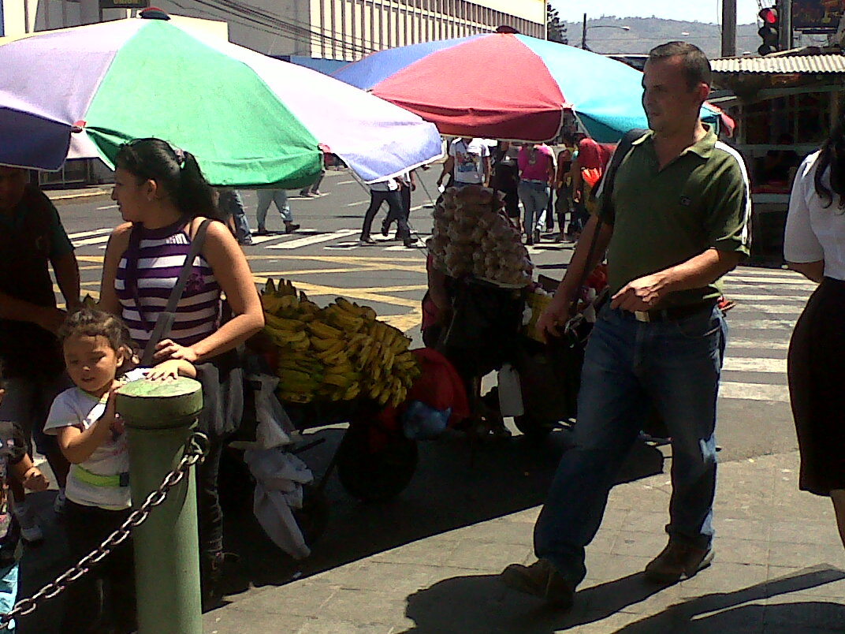

Ilustración 1. Ventas ambulantes en la 4° calle poniente y Avenida Cuscatlán, esquina del Palacio Nacional.

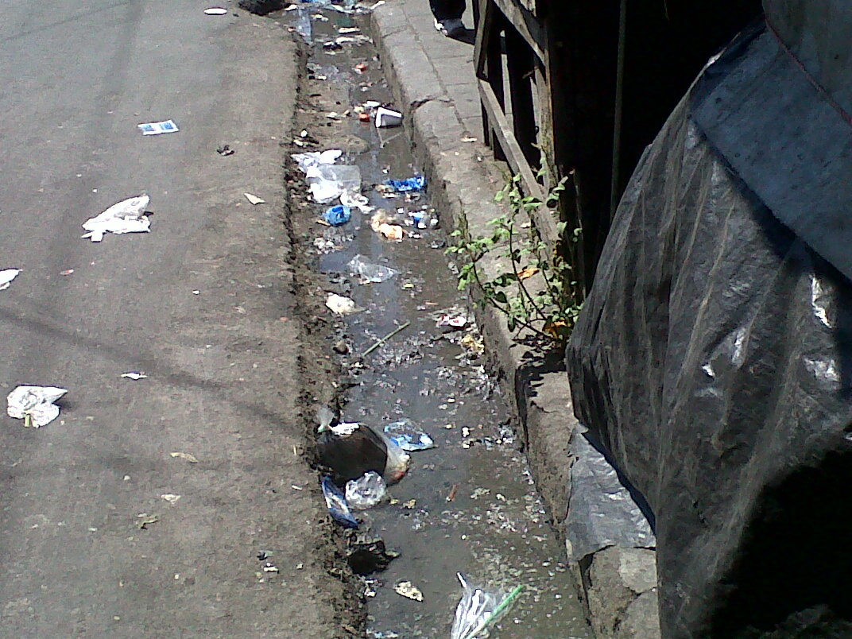

Ilustración 2. Basura en las calles por el Mercado Sagrado Corazón.

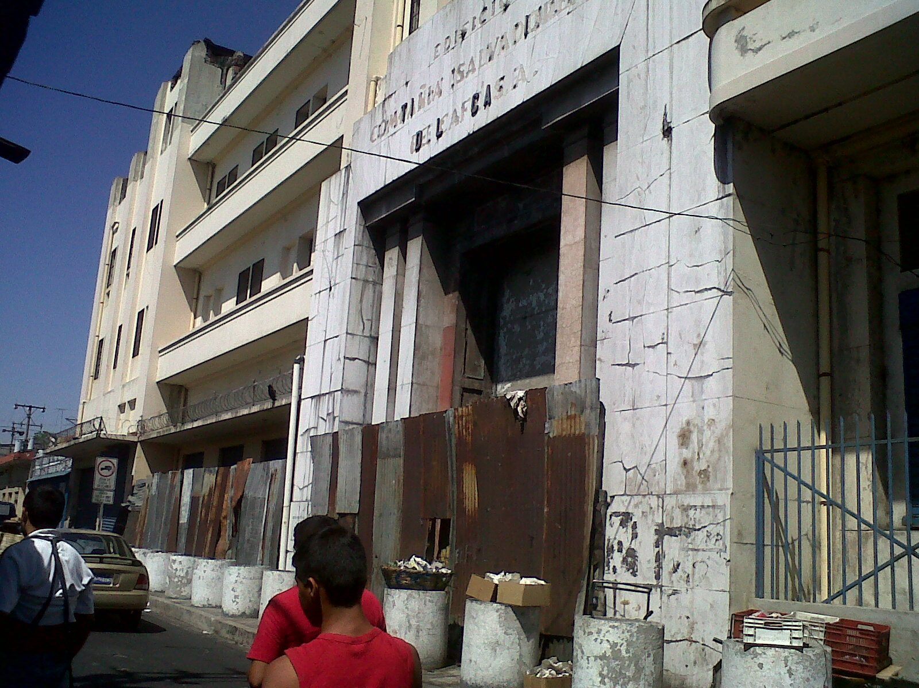

Ilustración 3.Edificio de la Compañía Salvadoreña del Café, 2° Calle Oriente Pbro. Vicente Aguilar y 6° Avenida Sur Juan Manuel Rodriguez

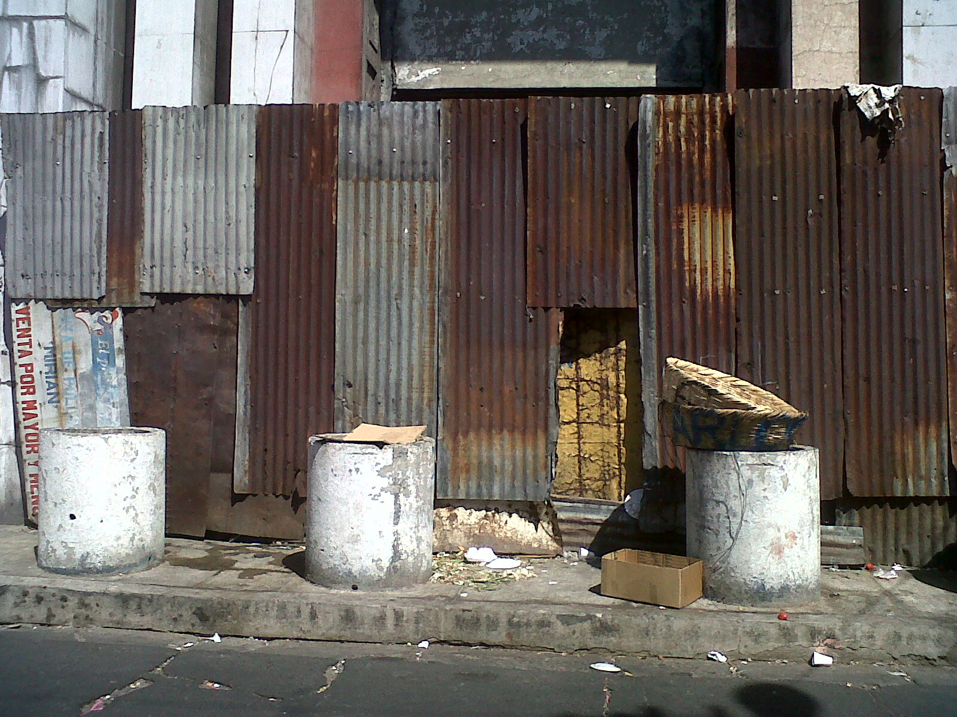

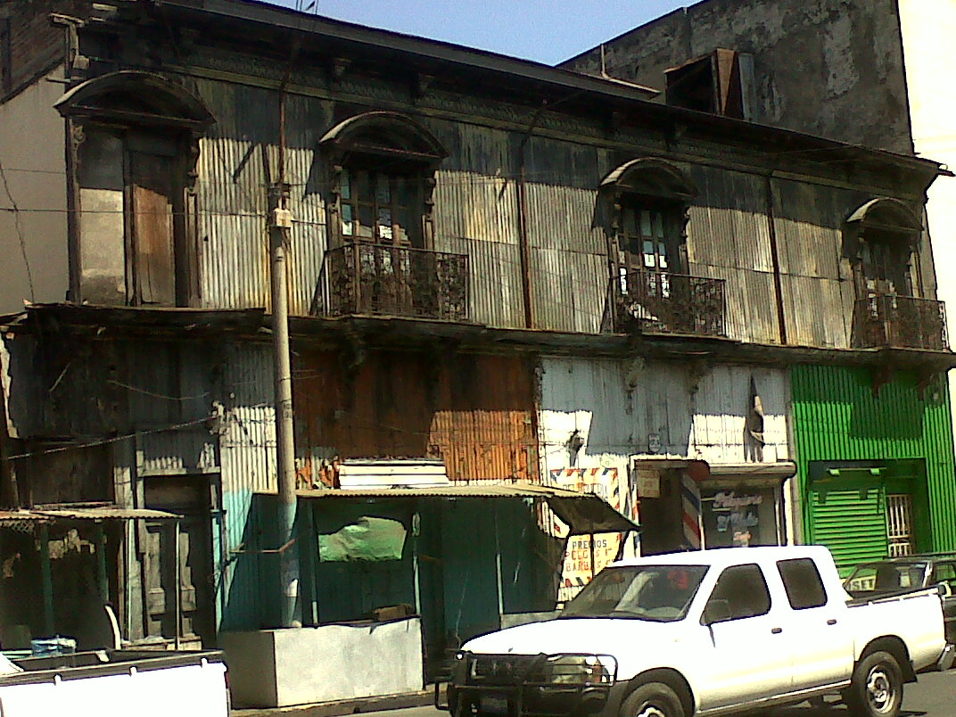

Ilustración 4. Edificio antiguo, en la 6° Calle y Avenida Monseñor Oscar Arnulfo Romero.

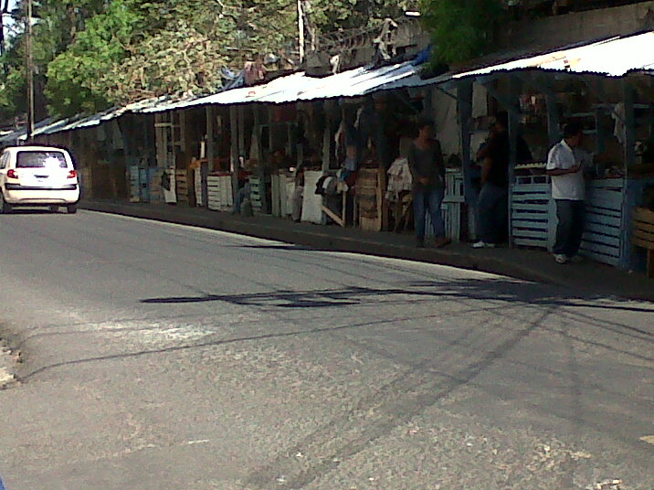

Ilustración 5.Alrededores de la Plaza Libertad.

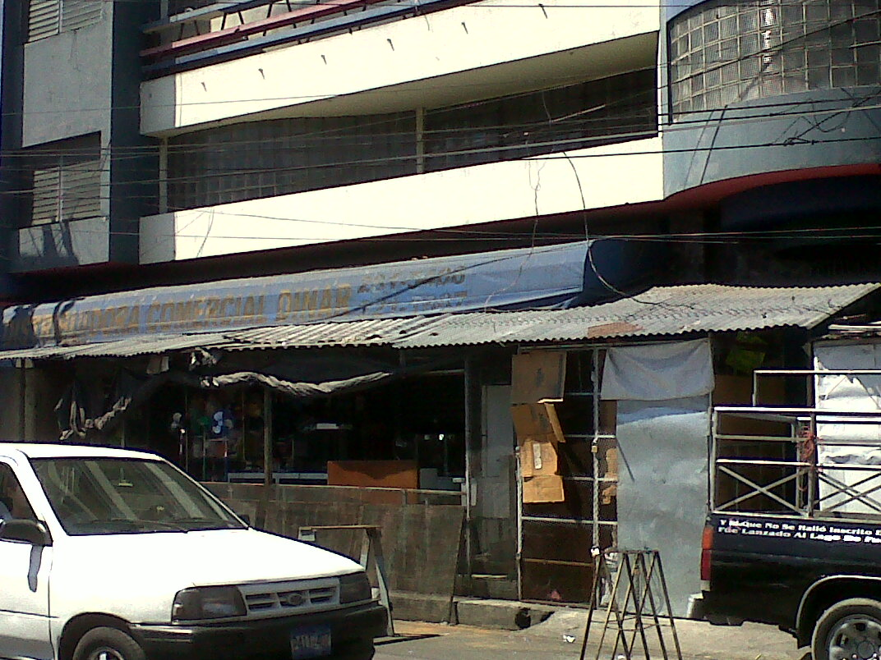

Ilustración 6. Ventas que cubren las aceras, a un costado de la Biblioteca Nacional.

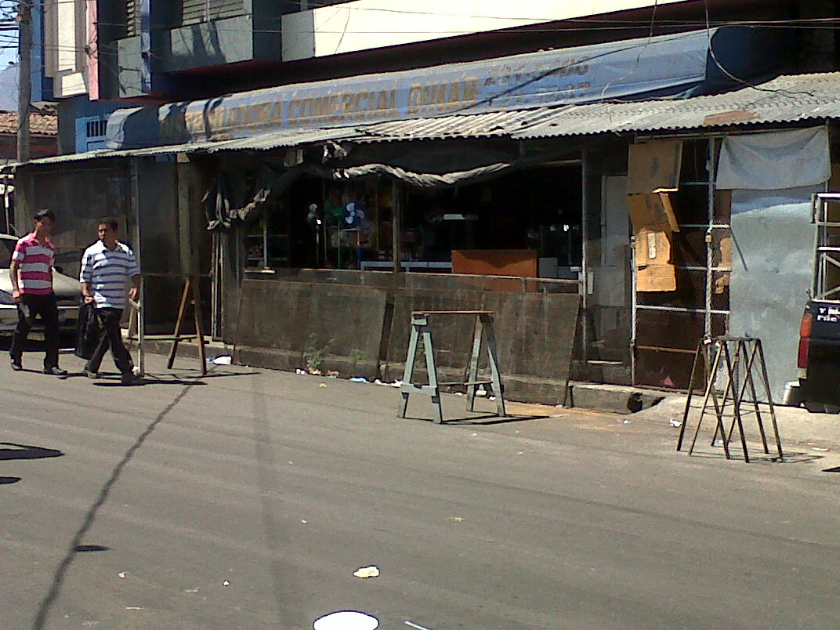

Ilustración 7. Ventas que cubren las aceras, a un costado de la Biblioteca Nacional.

1. ## K. López/L. Quintanilla. El desempleo en el país pasa de 7.1% al 6.6%. 9 de Octubre de 2012

  
2. Bianca Segura. Diario CoLatino. Viernes, 31 de Agosto de 2012
3. Martínez Avelar, Loida. Situación del Hospital Zacamil. La Prensa Grafica. 23 de noviembre de 2012.
4. Programa de Monitoréo Conjunto [OMS](http://es.wikipedia.org/wiki/OMS)/[UNICEF](http://es.wikipedia.org/wiki/UNICEF)([JMP](http://www.wssinfo.org/en/welcome.html)/2006). Datos de [agua](http://www.wssinfo.org/pdf/country/SLV_wat.pdf) y [saneamiento](http://www.wssinfo.org/pdf/country/SLV_san.pdf) basados en "Desigualdades en el acceso, uso y gasto con el agua potable en América Latina y el Caribe: El Salvador
5. Hetherington, Marc J. (Abril de 2007) (PDF). [*The Discounted Voter: Polarization at the Congressional District Level*](http://www.polisci.wisc.edu/epsteinconference/Hetherington.pdf). [Universidad de Wisconsin-Madison](http://es.wikipedia.org/wiki/Universidad_de_Wisconsin-Madison)
6. Polarización política frena la economía. La Prensa Gráfica. 9 de marzo de 2012.
7. La prensa gráfica: “Prejuicios que matan” Sergio Muñoz Bata, Jueves 28 de Julio del 2011